ДОГОВОР ПОДРЯДА № _____________

г. Москва «___» _____________ 2016 г.

Общество с ограниченной ответственностью «Объединенная дирекция по управлению активами и сервисами Центра разработки и коммерциализации новых технологий (инновационного центра «Сколково»)», юридическое лицо, зарегистрированное в соответствии с законодательством Российской Федерации, именуемое в дальнейшем «Заказчик», в лице Директора Дирекции по эксплуатации объектов недвижимости Троценко Дениса Сергеевича, действующего на основании доверенности № 37 от 10.07.2015 года, и
__________, юридическое лицо, зарегистрированное в соответствии с законодательством Российской Федерации, в лице Генерального директора, действующего на основании Устава, именуемое в дальнейшем «Подрядчик» с другой стороны, далее именуемые «Стороны», и «Сторона» означает одну из них, заключили настоящий Договор подряда № __ от «__» ___________ 2016г. (далее – Договор), о нижеследующем:

ТЕРМИНЫ И ТОЛКОВАНИЕ

Если из контекста не следует иное, термины, употребленные в настоящем Договоре с заглавной буквы, имеют следующие значения:
«Акт передачи Объекта» означает документ, подтверждающий передачу Заказчиком и принятие Подрядчиком Объекта для производства Работ, подписываемый Сторонами по форме, приведенной в Приложении №3 к Договору;
«Акт приемки выполненных работ по Объекту» - означает документ, подтверждающий принятие Заказчиком выполненных работ по Объекту, подписываемый Сторонами. Форма приведена в Приложении № 6 к Договору;
«Акт сдачи-приемки работ» - означает документ, подтверждающий принятие Заказчиком выполненных обследовательских, аналитических и проектных работ , подписываемый Сторонами. Форма приведена в Приложении № 5 к Договору;
«Акт о приемке выполненных работ» или «КС-2» означает акт о приемке выполненных работ, составленный на основе унифицированной формы, утвержденной Постановлением Госкомстата РФ от 11 ноября 1999 г. № 100, которую Стороны используют для отражения объемов выполненных Работ за соответствующий период и их стоимости по настоящему Договору;
«Государственные органы» означает российские федеральные, региональные, муниципальные органы законодательной, исполнительной или судебной власти, а также – саморегулируемые организации, органы экспертизы и прочие организации и учреждения, уполномоченные осуществлять регулирование в области проектирования и строительства, и любых уполномоченных ими должностных лиц; термин «Государственный орган» означает любой из них;
«Гарантийный срок» имеет значение, указанное в пункте 12.3. настоящего Договора;
«Законодательство» означает федеральные и иные законы Российской Федерации, и иные нормативно-правовые акты, принятые Государственными органами в пределах своей компетенции, а также все Стандарты;
«Исполнительная документация» означает комплект исполнительных чертежей, отражающих выполненные Работы в полном объеме в соответствии с фактически выполненными Подрядчиком Работами; сертификаты, паспорта и другие документы, удостоверяющие качество Материалов, Оборудования, конструкций и деталей, использованных при производстве Работ; акты об освидетельствовании скрытых работ; акты о проведенных проверках и испытаниях ответственных конструкций, об индивидуальных и комплексных испытаниях; журналы производства работ и другая документация, предусмотренная Законодательством и условиями настоящего Договора, т.е. полный комплект технической документации, включающий, но не ограничивающийся чертежами, спецификациями, данными фирм-производителей, образцами, сертификатами и другими документами;
«Исходные данные» означает весь объем исходных данных, необходимых для выполнения Работ;
«Материалы» означает материалы и изделия всех видов (за исключением Оборудования), а также программное обеспечение, которые используются, или которые предполагается использовать при выполнении Работ,
«НДС» означает налог на добавленную стоимость, установленный в соответствующий момент времени Налоговым кодексом Российской Федерации;
«Недостатки» или «Дефекты» означает любое несоответствие результата Работ Законодательству, Исходным данным, Договору и (или) Указаниям заказчика, и «Недостаток» или «Дефект» означает любой из них;
«Обстоятельства непреодолимой силы» означает чрезвычайные обстоятельства или события, находящиеся вне разумного контроля Стороны, которые Сторона не могла ни предвидеть, ни предотвратить разумными средствами, в том числе, стихийные бедствия, войны, революции, восстания, массовые беспорядки, введение эмбарго, установление карантина и иные обстоятельства, лишающие Сторону возможности исполнять свои обязательства по настоящему Договору;
«Объект 1» означает:
- Здание (Административно-бытовое здание, Строение 6) (далее также «Коттедж №6»), назначение: нежилое; 2-этажный, общая площадь 249,1 кв. м, адрес (местонахождение) объекта: г. Москва, тер Сколково инновационного центра, ул. Луговая, д. 4, строен. 6, Кадастровый (условный) номер 77:15:0020321:247; Свидетельство о государственной регистрации права собственности на объект недвижимого имущества от 07.10.2014г. на бланке № 77-АР 703489;
- Здание (Административно-бытовое здание, Строение 7) (далее также «Коттедж №7»), назначение: нежилое; 2-этажный, общая площадь 248,8 кв. м, адрес (местонахождение) объекта: г. Москва, тер Сколково инновационного центра, ул. Луговая, д. 4, строен. 7, Кадастровый (условный) номер 77:15:0020321:252; Свидетельство о государственной регистрации права собственности на объект недвижимого имущества от 07.10.2014г. на бланке № 77-АР 703491;
- Здание (Административно-бытовое здание, Строение 8) (далее также «Коттедж №8»), назначение: нежилое; 2-этажный, общая площадь 248,6 кв. м, адрес (местонахождение) объекта: г. Москва, тер Сколково инновационного центра, ул. Луговая, д. 4, строен. 8, Кадастровый (условный) номер 77:15:0020321:253; Свидетельство о государственной регистрации права собственности на объект недвижимого имущества от 07.10.2014г. на бланке № 77-АР 703493;
- Здание (Административно-бытовое здание, Строение 9) (далее также «Коттедж №9»), назначение: нежилое; 2-этажный, общая площадь 249,1 кв. м, адрес (местонахождение) объекта: г. Москва, тер Сколково инновационного центра, ул. Луговая, д. 4, строен. 9, Кадастровый (условный) номер 77:15:0020321:250; Свидетельство о государственной регистрации права собственности на объект недвижимого имущества от 07.10.2014г. на бланке № 77-АР 703485;
- Здание (Административно-бытовое здание, Строение 10) (далее также «Коттедж №10»), назначение: нежилое; 2-этажный, общая площадь 248,7 кв. м, адрес (местонахождение) объекта: г. Москва, тер Сколково инновационного центра, ул. Луговая, д. 4, строен. 10, Кадастровый (условный) номер 77:15:0020321:255; Свидетельство о государственной регистрации права собственности на объект недвижимого имущества от 07.10.2014г. на бланке № 77-АР 703484;
- Здание (Бытовое здание, Строение 11 ) (далее также «Коттедж № 11), назначение: нежилое: 1-этажный, общая площадь 183,1 кв. м, адрес (местонахождение) объекта: г. Москва, тер Сколково инновационного центра, ул. Луговая, д. 4, строен. 11, Кадастровый (условный) номер 50:20:0000000:69935; Свидетельство о государственной регистрации права собственности на объект недвижимого имущества от 25.08.2014г. на бланке № 77-АР 700112.

«Объект 2» означает:
- Здание (Административно-бытовое здание, Строение 1) (далее также «Коттедж №1»), назначение: нежилое; 2-этажный, общая площадь 185,7 кв. м, адрес (местонахождение) объекта: г. Москва, тер Сколково инновационного центра, ул. Луговая, д 4, строен. 1, Кадастровый (условный) номер 77:15:0020321:249; Свидетельство о государственной регистрации права собственности на объект недвижимого имущества от 07.10.2014г. на бланке № 77-АР 703488;
- Здание (Административно-бытовое здание, Строение 2) (далее также «Коттедж №2»), назначение: нежилое; 2-этажный, общая площадь 185,6 кв. м, адрес (местонахождение) объекта: г. Москва, тер Сколково инновационного центра, ул. Луговая, д 4, строен. 2, Кадастровый (условный) номер 77:15:0020321:251; Свидетельство о государственной регистрации права собственности на объект недвижимого имущества от 07.10.2014г. на бланке № 77-АР 703487;
- Здание (Административно-бытовое здание, Строение 3) (далее также «Коттедж №3»), назначение: нежилое; 2-этажный, общая площадь 186 кв. м, адрес (местонахождение) объекта: г. Москва, тер Сколково инновационного центра, ул. Луговая, д 4, строен 3, Кадастровый (условный) номер 77:15:0020321:248; Свидетельство о государственной регистрации права собственности на объект недвижимого имущества от 07.10.2014г. на бланке № 77-АР 703486;
- Здание (Административно-бытовое здание, Строение 4) (далее также «Коттедж №4»), назначение: нежилое; 2-этажный, общая площадь 185,9 кв. м, адрес (местонахождение) объекта: г. Москва, тер Сколково инновационного центра, ул. Луговая, д. 4, строен. 4, Кадастровый (условный) номер 77:15:0020321:254; Свидетельство о государственной регистрации права собственности на объект недвижимого имущества от 07.10.2014г. на бланке № 77-АР 703492;
- Здание (Административно-бытовое здание, Строение 5) (далее также «Коттедж №5»), назначение: нежилое; 2-этажный, общая площадь 185,4 кв. м, адрес (местонахождение) объекта: г. Москва, тер Сколково инновационного центра, ул. Луговая, д. 4, строен. 5, Кадастровый (условный) номер 77:15:0020321:256; Свидетельство о государственной регистрации права собственности на объект недвижимого имущества от 07.10.2014г. на бланке № 77-АР 703490;
«Объект 3» означает Здание (Административно-хозяйственный Корпус 3) назначение: нежилое, 2-этажный, общей площадью 585,2 кв. м, адрес (местонахождение) объекта: г. Москва, тер Сколково инновационного центра, ул. Луговая, д 4, корп. 3, Кадастровый (условный) номер 50:20:0020321:1070; Свидетельство о государственной регистрации права собственности на объект недвижимого имущества от 22.08.2014г. на бланке № 77-АР 703270;
(далее Объекты 1- 3 совместно именуются «Объект»);
«Оборудование» означает оборудование, монтируемое и (или) устанавливаемое Подрядчиком на Объекте в рамках выполнения Работ;
«Работы» означает весь объем Работ по настоящему Договору, в соответствии с пунктом 2.2 настоящего Договора, описание которых содержится в Техническом задании (Приложении № 2 к настоящему Договору);
«Расчет стоимости работ» означает расчет стоимости Работ по состоянию на дату настоящего Договора, приведенный в Приложении №1 к настоящему Договору;
«Справка о стоимости выполненных работ и затрат» или «КС-3» означает cправку о стоимости выполненных работ и затрат, составленную на основе унифицированной формы, утвержденной Постановлением Госкомстата РФ от 11 ноября 1999 г. N 100, которую Стороны используют для отражения стоимости выполненных Работ;
«Стандарты» означает СНиП и ГОСТы, регулирующие Работы, Технические регламенты, а также иные применимые нормативные документы, своды правил, стандарты, строительные нормы и правила, технические регламенты и прочие документы, которые Подрядчик обязан применять (или которые рекомендуется применять) при выполнении Работ;
«Технические регламенты» означает документы, применяемые в соответствии с Федеральным законом от 27 декабря 2002 г. № 184-ФЗ «О техническом регулировании» и Федеральным законом от 28 сентября 2010 года № 244-ФЗ «Об инновационном центре «Сколково», устанавливающие обязательные для применения и исполнения требования к зданиям, строениям, сооружениям, процессам проектирования (включая изыскания), строительства, монтажа, наладки, эксплуатации, хранения, перевозки, реализации и утилизации;
«Указания заказчика» означает обязательные указания Заказчика в отношении исполнения Подрядчиком своих обязательств по настоящему Договору;
«Управляющая компания» или «Фонд» означает Некоммерческую организацию Фонд развития Центра разработки и коммерциализации новых технологий;
«Центр» или «ИЦ «Сколково» означает инновационный центр «Сколково», как этот термин определен в Федеральном законе от 28 сентября 2010 года № 244-ФЗ «Об инновационном центре «Сколково»;

Если из контекста настоящего Договора не следует иное:

под днями подразумеваются календарные дни;

под рабочими днями подразумеваются обычные рабочие дни в Российской Федерации (определенные в соответствии с трудовым законодательством) при пятидневной рабочей неделе;

ссылки на российские рубли или рубли означают ссылки на законное платежное средство в Российской Федерации в соответствующий момент времени;

слова «в том числе», «включая» и «включающий», и аналогичные формулировки, во всех формах и падежах, рассматриваются без ограничения толкования перечисленным;

заголовки статей и приложений настоящего Договора приведены исключительно для удобства прочтения и не должны использоваться для толкования содержания Договора.

ПРЕДМЕТ ДОГОВОРА

Подрядчик настоящим обязуется выполнить Работы в объеме и в сроки, предусмотренные настоящим Договором и Техническим заданием (Приложение №2 к Договору), а Заказчик обязуется принять результаты Работ и оплатить их в соответствии с настоящим Договором.

Работы, выполняемые Подрядчиком по настоящему Договору, включают:

2.2.1. Обследование текущего технического состояния конструкций и разработка проектной документации Объекта 1 в объеме, указанном в Техническом задании, приведенном в Приложении №2 к настоящему Договору;

2.2.2. Обследование и разработка проектной документации Объекта 2 в объеме, указанном в Техническом задании, приведенном в Приложении №2 к настоящему Договору,

2.2.3. Обследовательские, аналитические и проектные работы по определению текущего технического состояния конструкций Объекта 3 в объеме, указанном в Техническом задании, приведенном в Приложении №2 к настоящему Договору;

2.2.4. иные работы и услуги, которые, хотя и прямо не поименованы в настоящем Договоре, но необходимы для надлежащего и своевременного выполнения всех обязательств по настоящему Договору.

Подрядчик обязан выполнять Работы в соответствии с Техническим заданием, Исходными данными, Указаниями заказчика, Стандартами, Техническими регламентами, Законодательством, настоящим Договором, в сроки, указанные в настоящем Договоре.

Качество Работ должно соответствовать требованиям Технического задания, Исходных данных, Указаниям заказчика, требованиям Государственных органов, требованиям Законодательства, Стандартов, Технических регламентов, требованиям, устанавливаемым Управляющей компанией в соответствии с Законодательством, и условиям настоящего Договора.

В случае противоречия между СНиПами и иными вступившими в силу нормативно-правовыми актами, в том числе Техническими регламентами, требования о соответствии результатов Работ СНиПам применяются только в той части, в которой СНиПы не противоречат таким нормативно-правовым актам или Техническим регламентам.

Подрядчик обязуется выполнять Работы из своих Материалов, своими силами и средствами либо силами и средствами привлеченных лиц (субподрядчиков), привлеченной Подрядчиком и за его счет рабочей силой, если иное не согласовано Сторонами. При выполнении Работ Подрядчик обязуется привлекать собственный персонал и персонал субподрядчиков, имеющих все необходимые сертификаты, разрешения, свидетельства и допуски, обладающих достаточным опытом и квалификацией для выполнения Работ по настоящему Договору. Подрядчик обязан по требованию Заказчика подтверждать квалификацию привлекаемого персонала (собственного или персонала субподрядчиков) с предоставлением заверенных копий документов.

Подрядчик должен обеспечить высокое качество Работ, в том числе путем использования качественных Материалов и Оборудования. Материалы и Оборудование, закупаемые Подрядчиком или используемые для выполнения Работ, должны соответствовать требованиям, установленным Стандартами, Техническими регламентами, Законодательством.

В случае если какие-либо Материалы не будут согласованы с Заказчиком в соответствии с настоящим Договором, Заказчик, в случае несогласия с используемыми Материалами, имеет право требовать от Подрядчика устранения и замены таких Материалов за счет Подрядчика. Данное требование является обязательным для исполнения Подрядчиком.

Заказчик сохраняет за собой право накладывать вето на выбор Подрядчиком каких-либо поставщиков Материалов.

ИСХОДНЫЕ ДАННЫЕ

Заказчик передал Подрядчику все Исходные данные, необходимые для выполнения Работ в полном объеме. Подрядчик настоящим подтверждает получение таких Исходных данных и их достаточность для начала выполнения Работ. В случае если при выполнении Работ выяснится, что для их выполнения необходима дополнительная информация, Подрядчик получает такую информацию самостоятельно и за свой счет.

Подрядчик получил всю необходимую информацию в отношении рисков, непредвиденных и всех прочих обстоятельств, которые могут повлиять на стоимость и (или) сроки выполнения Работ. Подрядчик обследовал и изучил Объект, переданные Исходные данные и другую имеющуюся информацию, и находит условия выполнения Работ достаточными и приемлемыми для выполнения своих обязанностей по настоящему Договору в отношении:

объемов и характера Работ, Материалов, механизации и временного оборудования, необходимых для выполнения и сдачи Работ и устранения всех Недостатков;

потребностей Подрядчика в обеспечении доступа на Объект, помещениях, сооружениях, ресурсах, а также в энергообеспечении, водоснабжении и прочих временных сетях.

Стороны настоящим договорились о том, что Исходные данные или отдельные материалы и документы, содержащие Исходные данные, могут дополняться и изменяться Заказчиком в течение всего срока выполнения Работ по настоящему Договору. Подрядчик при исполнении обязательств по настоящему Договору обязан руководствоваться такими документами. Изменение исходных данных не влечет изменения Цены договора (отдельных ее составляющих) и (или) срока выполнения Работ.

СРОК ВЫПОЛНЕНИЯ РАБОТ

Подрядчик обязуется выполнить Работы в сроки, установленные в Графике выполнения работ, приведенном в Приложении № 4 к Договору.

Дата начала выполнения Работ – дата передачи Объекта Подрядчику по Акту передачи Объекта по форме Приложения № 3 к Договору.

Дата окончания выполнения Работ:

– 30 рабочих дней с даты передачи Объекта по Акту передачи Объекта 1 и Объекта 2;

– 25 рабочих дней с даты передачи Объекта по Акту передачи Объекта 3.

Все промежуточные сроки выполнения Работ, указанные в Графике выполнения работ, являются обязательными для Подрядчика, Подрядчик несет ответственность за их нарушение наравне со сроками, установленными настоящим пунктом.

ЦЕНА ДОГОВОРА. ПОРЯДОК ОПЛАТЫ

Стороны договорились, что общая стоимость Работ по настоящему Договору, с учетом всех приложений и дополнений к нему, не может превысить _______________, в том числе НДС 18% – ________________ («Цена договора») в соответствии с Расчетом стоимости работ (Приложение №1 к настоящему Договору) и включает:

Стоимость обследования текущего технического состояния конструкций и разработки проектной документации Объекта 1 (п.2.2.1.Договора), которая определяется в соответствии с СБЦ-1998 «Справочник базовых цен на обмерные работы и обследования зданий и сооружений», со Сборником базовых цен на проектные работы в строительстве СБЦП 81-2001-05 «Нормативы подготовки технической документации для капитального ремонта зданий и сооружений жилищно-гражданского назначения» ФСНБ -2001 «Федеральные единичные расценки в базисном уровне 2001 г. – (в редакции 2014г)»;

Стоимость обследования и разработки проектной документации Объекта 2 (п.2.2.2.Договора), которая определяется в соответствии с СБЦ-1998 «Справочник базовых цен на обмерные работы и обследования зданий и сооружений», Сборником базовых цен на проектные работы в строительстве СБЦП 81-2001-05 «Нормативы подготовки технической документации для капитального ремонта зданий и сооружений жилищно-гражданского назначения»;

Стоимость обследовательских, аналитических и проектных работ по определению текущего технического состояния конструкций Объекта 3 (п.2.2.3 Договора), которая определяется в соответствии с СБЦ-1998 «Справочник базовых цен на обмерные работы и обследования зданий и сооружений» и Сборником базовых цен на проектные работы в строительстве СБЦП 81-2001-05 «Нормативы подготовки технической документации для капитального ремонта зданий и сооружений жилищно-гражданского назначения».

Расчет стоимости работ, приведенный в Приложении №1 к настоящему Договору выполнен исходя из ориентировочных объемов Работ, определенных Заказчиком в Техническом задании (Приложение №2 к настоящему Договору) и является предварительным. В соответствии с Графиком выполнения работ (Приложение №4 к Договору) Подрядчик направляет Заказчику сметы на производство Работ, составленные на основании нормативной документации, указанной в п.5.1.1-5.1.3 настоящего Договора. Заказчик обязуется в течение 2 (двух) рабочих дней со дня получения соответствующих смет рассмотреть их и при отсутствии обоснованных замечаний утвердить. При наличии обоснованных возражений, Заказчик возвращает Подрядчику сметы с сопроводительным письмом, содержащим возражения Заказчика. Подрядчик в течение 2 (двух) рабочих дней предоставляет Заказчику скорректированные с учетом замечаний Заказчика сметы на новое утверждение. Указанный порядок согласования смет применяется вплоть до окончательного согласования и утверждения. После утверждения смет/расчетов Расчет стоимости работ утрачивает силу.

Окончательная стоимость работ,. Договора, определяется исходя из фактических объемов выполненных Работ с приложением подтверждающих документов, согласно п. 5.4. настоящего Договора.

В Цену Договора включены все и любые расходы Подрядчика/его субподрядчиков, связанные с выполнением Работ по настоящему Договору, в том числе любые расходы на персонал Подрядчика (включая, но не ограничиваясь перевозкой персонала до/с Объекта), расходы на программное обеспечение, расходы на погрузку, разгрузку, доставку Материалов, инструмента до Объекта Заказчика, стоимость исключительных прав на результаты Работ, оплату НДС и других обязательных платежей в соответствии с Законодательством, освобождение Объекта от инструмента, Материалов (и т.п.) после завершения производства Работ. Увеличение цен на Материалы, Работы не являются основанием для корректировки Цены договора.

Подрядчик подтверждает, что он информирован обо всех возможных обстоятельствах, способных повлиять на его затраты по выполнению своих обязательств по настоящему Договору, в том числе следующих: колебания валютных курсовых разниц, колебания стоимости используемых Подрядчиком Материалов, а также привлекаемой рабочей силы, и ни при каких обстоятельствах не вправе требовать изменения Цены договора (отдельных ее составляющих) по основаниям, указанным в настоящей статье.

Цена Материалов и Оборудования, определенная на основании коммерческих предложений поставщиков, подтверждается заверенными Подрядчиком копиями первичных учетных документов (счетов-фактур, накладных, договоров поставки) по факту их приобретения, которые прикладываются к КС-2.

Указанная в п. 5.1 настоящего Договора Цена договора является предельной и может быть уменьшена в случаях, если Подрядчик при окончательной приемке Работ не предоставит Заказчику надлежащее обоснование стоимости выполненных Работ, включая цену Материалов, как это обозначено в п. 5.4. настоящего Договора.

Если (1) в Законодательство внесены изменения, (2) такие изменения вступили в силу и (3) внесение таких изменений приводит к увеличению объема Работ, предусмотренного настоящим Договором, и (или) срока их выполнения, Подрядчик вправе потребовать пропорционального изменения Цены договора (отдельных ее составляющих) и (или) срока выполнения Работ. Изменение указанных условий оформляется дополнительным соглашением к настоящему Договору.

Порядок оплаты

В течение 10 (Десяти) рабочих дней с момента подписания настоящего Договора и предоставления Подрядчиком оригинала счета Заказчик вправе произвести в счет оплаты Цены договора авансовый платеж в размере не более 30% в сумме не более 500 000,00 (Пятьсот тысяч и 00/100) рублей, в том числе НДС18% - 76 271,19 (Семьдесят шесть тысяч двести семьдесят один и 19/100) рублей (далее – «Авансовый платеж»). Во избежание сомнений, предельный размер Авансового платежа ограничивается меньшей из следующих сумм: 30%(Тридцать процентов) Цены договора или 500 000,00рублей, в т.ч. НДС 18%. В течение 3 (трех) дней после получения Авансового платежа, Подрядчик обязан предоставить счет-фактуру, оформленный в соответствии с Налоговым кодексом РФ, на сумму Авансового платежа.

Погашение выплаченного Авансового платежа осуществляется по соглашению Сторон путем уменьшения суммы к оплате в КС-3

В течение 15 (пятнадцати) рабочих дней после даты подписания Сторонами Акта приемки выполненных работ по Объекту, КС-2, КС-3, а также предоставления счета-фактуры в соответствии со статьей 6 настоящего Договора, Заказчик обязуется произвести оплату фактически выполненных Работ, за вычетом Авансового платежа, на основании предоставленного Подрядчиком оригинала счета. Счет подлежит выставлению после подписания Сторонами Акта о приемке выполненных работ по Объекту, КС-2, КС-3. Счет, выставленный Подрядчиком до подписания Сторонами Акта о приемке выполненных работ по Объекту, КС-2, КС-3, Заказчиком не принимается и не является основанием для оплаты.

Платежи по настоящему Договору

Основанием для осуществления платежа по настоящему Договору является счет, выставленный Подрядчиком Заказчику. Счета, выставляемые Подрядчиком Заказчику в соответствии с настоящим Договором, должны содержать следующую информацию:
- ссылку на номер и дату Договора;
- наименование Работ;
- период выполнения Работ;
- банковские реквизиты Подрядчика;
- сумму платежа без учета НДС;
- ставку и сумму НДС;
- сумму платежа с учетом НДС.

Любые суммы, подлежащие уплате в соответствии с настоящим Договором, выплачиваются одной Стороной путем перечисления денежных средств на расчетный счет другой Стороны, реквизиты которого указаны в статье 15 настоящего Договора, или на расчетный счет, реквизиты которого указаны в счете на оплату, предъявленном соответствующей Стороной. В случае расхождения реквизитов, указанных в выставленном счете и в настоящем Договоре, приоритетными считаются банковские реквизиты, указанные в счете. Все риски, связанные с перечислением Заказчиком денежных средств на расчетный счет Подрядчика, указанный в настоящем Договоре или выставленном счете, несет Подрядчик.

Суммы, подлежащие оплате в соответствии с настоящим Договором, считаются оплаченными в момент списания денежных средств с расчетного счета Заказчика.

Уплата всех налогов, предусмотренных Законодательством, связанных с исполнением обязательств по настоящему Договору, осуществляется Сторонами самостоятельно.

Все платежи по настоящему Договору осуществляются в рублях.

Каждая Сторона самостоятельно оплачивает сборы и комиссии обслуживающего ее банка.

ПРИЕМКА РАБОТ. ПЕРЕХОД РИСКОВ

Приемка Работ, указанных в п. 2.2.1.Договора:

Подрядчик в целях сдачи-приемки работ по обследованию текущего технического состояния конструкций и разработки проектной документации Объекта 1, при отсутствии Недостатков, а в случае наличия Недостатков - после их полного устранения, направляет Заказчику подписанный со своей стороны Акт сдачи-приемки работ, указанных в п. 2.2.1 Договора, разработанную проектную документацию и счет-фактуру. В части общестроительных работ, необходимых для выполнения работ по п.2.2.1. Договора, Подрядчик представляет Акт о приемке выполненных работ (по форме КС-2) (в двух экземплярах) с приложением документов согласно п.5.4. Договора, Справку о стоимости выполненных работ и затрат (по форме КС-3) (в двух экземплярах) в отношении выполненных Работ, Исполнительную документацию, а также счет-фактуру.

В течение 5 (пяти) календарных дней после получения документов, указанных в пункте 6.1.1 настоящего Договора, Заказчик подписывает Акт сдачи-приемки работ и Акт о приемке выполненных работ (по форме КС-2), либо отказывается от их подписания и направляет Подрядчику соответствующие замечания. Подрядчик обязан в течение 3 (трех) календарных дней устранить указанные замечания и направить Заказчику исправленные документы, указанные в пункте 6.1.1. Договора. Положения настоящей статьи применяются до тех пор, пока Заказчик не подпишет соответствующие Акты сдачи-приемки работ.

Приемка Работ, указанных в п.2.2.2. и 2.2.3. Договора, подтверждается подписанием Сторонами Акта сдачи-приемки работ.

По окончании выполнения Работ Подрядчик направляет на имя Заказчика подписанные со стороны Подрядчика Акты сдачи-приемки работ (в двух экземплярах), проектную документацию, Исполнительную документацию а также счет-фактуру в течение 5 (пяти) рабочих дней.

В течение 5 (пяти) календарных дней после получения документов, указанных в пункте 6.2.1 настоящего Договора, Заказчик подписывает Акт сдачи-приемки работ либо отказывается от его подписания и направляет Подрядчику соответствующие замечания. Подрядчик обязан в течение 3 (трех) календарных дней устранить указанные замечания и направить Заказчику исправленные документы, указанные в пункте 6.2.1. Договора. Положения настоящей статьи применяются до тех пор, пока Заказчик не подпишет соответствующий Акт сдачи-приемки работ

В течение 10 (десяти) рабочих дней после получения документов, указанных в п. 6.1. – 6.2 настоящего Договора, Заказчик подписывает Акт о приемке выполненных работ по Объекту (в целом), либо отказывается от подписания и направляет Подрядчику соответствующие замечания. Подрядчик обязан в течение 5 (пяти) рабочих дней устранить указанные замечания и направить Заказчику исправленные документы, указанные в п. 6.1.1 –настоящего Договора. Положения настоящей статьи применяются до тех пор, пока Заказчик не подпишет соответствующие документы, указанные в п. 6.1.1 –настоящего Договора.

Все обнаруженные Заказчиком при приемке Работ Недостатки должны быть устранены Подрядчиком за его счет, в сроки, установленные Сторонами, при этом конечный срок выполнения Работ, установленный в п. 4.3 настоящего Договора, изменению не подлежит.

Работы по Договору будут считаться выполненными Подрядчиком и принятыми Заказчиком в полном объеме с момента подписания Сторонами Акта о приемке выполненных работ по Объекту, после чего Подрядчик вправе предъявить счет на оплату.

Переход рисков

Подрядчик несет ответственность за риск случайной гибели или случайного повреждения результата Работ, Объекта, Материалов, имущества, находящихся на Объекте, начиная с момента передачи Объекта Подрядчику для производства Работ и до момента подписания Заказчиком Акта о приемке выполненных работ по Объекту. Под случайной гибелью и повреждением в рамках настоящей статьи Договора понимается также преднамеренное и/или умышленное повреждение результатов Работ, в том числе промежуточных результатов Работ.

В случае повреждения, пропажи, кражи любого имущества в пределах Объекта Подрядчик обязан без промедлений компенсировать все убытки потерпевшей стороне.

В случае гибели либо повреждения всех или части результатов Работ в период, в течение которого риск случайной гибели результатов Работ несет Подрядчик, Подрядчик обязуется за свой счет восстановить результат Работ и привести его в соответствие с требованиями, установленными настоящим Договором.

ПРАВА И ОБЯЗАННОСТИ СТОРОН

Заказчик имеет право:

в любое время проверять объем и качество Работ, выполняемых по настоящему Договору, а также Материалы, используемые Подрядчиком при выполнении Работ;

давать замечания по Актам о приемке выполненных работ и другим документам в соответствии со статьей 6 настоящего Договора;

потребовать замены лица, действующего в качестве представителя Подрядчика, указанного в п. 7.4.4 настоящего Договора;

требовать от Подрядчика устранения любых Недостатков, обнаруженных в ходе выполнения Работ и в течение Гарантийного срока;

привлечь для осуществления контроля за проведением Работ третье лицо;

контролировать выполнение Работ самостоятельно или совместно с третьими лицами, которые имеют право в соответствии с Законодательством либо заключенным ими с Заказчиком договором контролировать выполнение Работ;

запросить у Подрядчика любую информацию и документы, подтверждающие объем и качество выполненных Работ, происхождение и оплату Материалов, расчеты с субподрядчиками, а Подрядчик обязан предоставить такую информацию и документы в течение 10 (десяти) рабочих дней;

обязать Подрядчика удалить с Объекта и заменить Материалы, которые не соответствуют условиям настоящего Договора (такие удаления и замена осуществляются Подрядчиком за свой счет и дополнительной оплате Заказчиком не подлежат);

обязать Подрядчика удалить или переделать любую часть Работ, которая не соответствует условиям настоящего Договора (такие удаление и переделка осуществляются Подрядчиком за свой счет и дополнительной оплате Заказчиком не подлежат);

обязать Подрядчика выполнить любые работы, которые срочно необходимы для обеспечения безопасности на Объекте, как по причине несчастного случая, аварии, наступления непредвиденных событий (такие работы выполняются Подрядчиком за свой счет и дополнительной оплате Заказчиком не подлежат);

размещать на Объекте любые информационные и рекламные щиты по своему усмотрению;

удалить с Объекта и территории Центра любое лицо, являющееся работником (или действующее от имени) Подрядчика и/или его субподрядчиков, которое своими действиями осуществляет производство Работ не в соответствии с условиями настоящего Договора, нарушает дисциплину или осуществляет действия, угрожающие безопасности, здоровью или окружающей среде (в этом случае Подрядчик обязан незамедлительно содействовать Заказчику в удалении такого лица с Объекта и территории Центра сразу после получения устного указания Заказчика и назначить (в случае необходимости) необходимое лицо для замены. Удаление любого лица с Объекта и территории Центра согласно положениям данной статьи настоящего Договора не освобождает Подрядчика от любой из его обязанностей и обязательств по настоящему Договору; решение Заказчика об удалении и недопущении любого лица на Объект и территорию Центра является окончательным; Подрядчик не имеет права требовать увеличения сроков Работ по Договору и/или изменения Цены договора (дополнительных платежей со стороны Заказчика) в случае, если его работники не будут допущены или будут удалены с Объекта и территории Центра в соответствии с положениями настоящей статьи Договора;

привлечь по договору юридическое лицо или индивидуального предпринимателя для оказания Заказчику услуг по управлению проектом по выполнению Работ и делегировать указанному лицу определенные полномочия Заказчика по настоящему Договору (в этом случае Подрядчик обязан взаимодействовать с таким лицом в рамках предоставленных ему полномочий как если бы указанное лицо было Заказчиком по настоящему Договору);

в одностороннем порядке внести изменения в Исходные данные путем направления Подрядчику уточненных Исходных данных, и (или) Указания заказчика;

осуществлять иные права, предусмотренные настоящим Договором и Законодательством.

Заказчик обязан:

передать Подрядчику Объект для выполнения Работ по Акту передачи Объекта, в течение 10 (десяти) рабочих дней с даты подписания настоящего Договора. В случае просрочки исполнения Заказчиком установленного настоящей статьей обязательства Подрядчик вправе требовать продления срока выполнения Работ на период просрочки Заказчика;

своевременно отвечать на все запросы Подрядчика, связанные с исполнением настоящего Договора;

содействовать Подрядчику в выполнении Работ в случаях, в объеме и в порядке, предусмотренном настоящим Договором;

принимать выполненные Работы (при условии их соответствия положениям настоящего Договора) в соответствии со статьей 6 настоящего Договора;

своевременно и в полном объеме производить платежи, предусмотренные настоящим Договором, при условии надлежащего исполнения Подрядчиком своих обязательств по настоящему Договору;

исполнять иные обязанности, предусмотренные настоящим Договором.

Подрядчик имеет право:

требовать оплаты Заказчиком сумм, причитающихся Подрядчику в соответствии с настоящим Договором, при условии надлежащего исполнения Подрядчиком своих обязательств, предусмотренных настоящим Договором;

требовать подписания Актов о приемке выполненных работ и других документов в соответствии со статьей 6 настоящего Договора, при условии надлежащего исполнения Подрядчиком своих соответствующих обязательств, предусмотренных настоящим Договором;

осуществлять иные права, предусмотренные настоящим Договором.

Подрядчик обязан:

обеспечить выполнение всех мероприятий для завершения Работ в полном объеме;

своевременно и квалифицированно выполнять Работы для Заказчика;

принять Объект для выполнения Работ по Акту передачи Объекта;

обеспечить непосредственное участие представителя Подрядчика («Представитель подрядчика») в выполнении и сдаче-приемке Работ, а также их подготовленность и осведомленность по вопросам, которые могут возникнуть в ходе исполнения настоящего Договора. Представителем подрядчика является:_______ тел.______ e-mail________ Представителем Заказчика является: _______ тел.______ e-mail________.

соблюдать правила охраны окружающей среды, охраны труда и техники безопасности, санитарные нормы и правила, установленные Законодательством;

в течение 10 (десяти) рабочих дней после получения соответствующего Указания заказчика устранить за свой счет Недостатки, обнаруженные в течение Гарантийного срока;

если для целей выполнения определенных работ (являющихся частью Работ) Законодательство предусматривает обязанность Подрядчика иметь лицензию и (или) специальные разрешения (включая свидетельства о допуске к определенным видам работ), обеспечить, чтобы такие работы осуществлялись исключительно при наличии у Подрядчика необходимых лицензий и (или) специальных разрешений и в течение срока их действия;

незамедлительно уведомлять Заказчика о каком-либо неисполнении или ненадлежащем исполнении Подрядчиком своих обязательств по настоящему Договору, о котором Подрядчику станет известно;

перед направлением Заказчику Акта о приемке выполненных работ освободить Объект от Материалов, инструментов, мусора и отходов;

сообщать Заказчику о любых Дефектах или повреждениях Объекта, о которых стало известно Подрядчику в ходе выполнения Работ;

в случае повреждения, пропажи, кражи любого имущества в пределах Объекта в период выполнения Работ Подрядчик обязан без промедлений компенсировать все убытки потерпевшей стороне.

исполнять иные обязанности, предусмотренные Законодательством, настоящим Договором и приложениями к нему.

ОРГАНИЗАЦИЯ ИСПОЛНЕНИЯ ДОГОВОРА

Совещания

Стороны должны проводить совещания для обсуждения хода выполнения Работ («Совещания») не реже, чем один раз в неделю до даты фактического окончания выполнения Работ.

Заказчик вправе в случае отсутствия необходимости в проведении Совещания отменить соответствующее Совещание.

Если Заказчиком не определено иное, Совещания должны проводиться в офисе Заказчика.

Стороны самостоятельно оплачивают свои расходы в связи с проведением Совещаний.

Указания Заказчика

Заказчик вправе давать Подрядчику обязательные указания в отношении исполнения Подрядчиком своих обязательств по настоящему Договору («Указания заказчика»).

Каждое такое Указание заказчика должно быть оформлено в письменном виде и должно содержать указание на те обязательства, к которым оно относится, а также на статью настоящего Договора, в которой данные обязательства выражены. Вне зависимости от указаний, которые могут даваться Заказчиком в соответствии с п. 8.2.1 Договора, Подрядчик не освобождается от своих обязанностей и (или) ответственности по настоящему Договору.

Подрядчик обязуется принимать указания от Заказчика или от уполномоченного Заказчиком лица, которому были переданы соответствующие полномочия в соответствии с Законодательством, и исполнять их в той части, в которой такие указания соответствуют Законодательству и входят в предмет настоящего Договора. При этом в случае, если Подрядчик обоснованно полагает, что какое-либо Указание заказчика каким-либо образом противоречит Законодательству и (или) не входит в предмет настоящего Договора, Подрядчик обязуется письменно уведомить об этом Заказчика и, в любом случае, следовать Указанию заказчика, но только в той части, в которой оно не противоречит Законодательству и входит в предмет настоящего Договора.

Подрядчик обязан немедленно известить в письменном виде Заказчика при обнаружении:

- возможных неблагоприятных для Заказчика последствий выполнения его указаний о способе выполнения Работ;

- не зависящих от Подрядчика обстоятельств, угрожающих годности или прочности результатов выполняемых Работ, либо создающих невозможность их завершения в срок.

Субподрядчики

Подрядчик, оставаясь ответственным перед Заказчиком за выполнение Работ по настоящему Договору, вправе привлекать субподрядчиков для выполнения Работ только при условии предварительного письменного уведомления Заказчика, не менее чем за 1 (один) рабочий день до такого привлечения.

Подрядчик не может передать одному субподрядчику и/или аффилированным с ним лицам полный объем Работ по настоящему Договору.

Все субподрядчики должны обладать должной квалификацией, навыками и опытом в соответствующих видах Работ, а в случае необходимости также иметь выданные саморегулируемыми организациями (членами которых они являются) свидетельства о допуске к соответствующим видам Работ, а также иные разрешения, требующиеся в соответствии с Законодательством для выполнения соответствующих Работ. Подрядчик несет ответственность за действия субподрядчиков как за свои собственные.

ПРЕКРАЩЕНИЕ ДОГОВОРА

Прекращение настоящего Договора по соглашению Сторон

Стороны вправе расторгнуть настоящий Договор по соглашению Сторон в соответствии с частью 1 статьи 450 Гражданского кодекса Российской Федерации.

Прекращение Договора по инициативе Заказчика

Заказчик имеет право в любое время и по любому мотиву в одностороннем внесудебном порядке отказаться от исполнения настоящего Договора полностью или частично путем направления письменного уведомления Подрядчику за 3 (три) дня до даты предполагаемого прекращения.

В случае прекращения Договора в соответствии с п. 9.2.1 и п.9.4.1 настоящего Договора:

Подрядчик обязан не позднее 1 (одного) рабочего дня с даты получения от Заказчика уведомления об одностороннем отказе от исполнения настоящего Договора прекратить выполнение Работ;

Заказчик обязан уплатить Подрядчику стоимость Работ, фактически выполненных Подрядчиком до получения уведомления об отказе Заказчика от исполнения настоящего Договора и принятых Заказчиком, за вычетом ранее выплаченного Авансового платежа. Заказчик уплачивает Подрядчику определенную в соответствии с настоящей статьей сумму на основании предоставленного Подрядчиком оригинала счета в течение 20 (двадцати) рабочих дней после наступления более поздней из следующих дат:

(1) даты прекращения настоящего Договора;

(2) даты передачи Заказчику и приемки Заказчиком всех выполненных до даты прекращения настоящего Договора Работ на основании подписанных Сторонами Акта сдачи-приемки работ и, если применимо, Акта о приемке выполненных работ (по форме КС-2) и Справки о стоимости выполненных работ и затрат (по форме КС-3).

Односторонний отказ Заказчика от исполнения Договора в связи с нарушением Подрядчиком своих обязательств

Заказчик имеет право в одностороннем внесудебном порядке отказаться от исполнения настоящего Договора полностью или частично путем направления письменного уведомления Подрядчику в любом из следующих случаев:

Подрядчик допускает нарушение сроков выполнения Работ, указанных в статье 4 настоящего Договора; и (или)

Подрядчик не приступает к выполнению Работ в срок, предусмотренный настоящим Договором; и (или)

Подрядчик выполняет Работы настолько медленно, что выполнение их в срок, предусмотренный настоящим Договором, становится невозможно; и (или)

Подрядчик не исполняет Указания заказчика, если такие указания не противоречат Законодательству или Договору, два и более раз подряд; и (или)

Подрядчик не исполняет или ненадлежащим образом исполняет какие-либо иные существенные обязательства Подрядчика по настоящему Договору; и (или)

Подрядчик в соответствии с Законодательством или иным применимым законодательством объявлен несостоятельным (банкротом), или в отношении него начата процедура признания несостоятельным (банкротом), ликвидации или иная аналогичная процедура; и (или)

Подрядчик ликвидирован или иным образом прекращает свое существование; и (или)

у Подрядчика отсутствует действующее свидетельство о допуске к выполнению Работ, предусмотренных настоящим Договором, или иное разрешение, необходимое для выполнения Работ по настоящему Договору; и (или)

деятельность Подрядчика приостановлена по решению суда или иного уполномоченного Государственного органа; и (или) при условии, что прежде, чем воспользоваться своим правом отказаться от исполнения настоящего Договора по основаниям, указанным в пунктах 9.3.1.4, 9.3.15, 9.3.1.8, 9.3.1.9 настоящего Договора, Заказчик обязан в письменной форме уведомить Подрядчика о наличии соответствующего нарушения и предоставить Подрядчику разумный срок (но не свыше 10 рабочих дней) для устранения нарушения.

В случае прекращения настоящего Договора в соответствии с п. 9.3.1 настоящего Договора:

Подрядчик обязан не позднее 3 (трех) рабочих дней с даты получения от Заказчика уведомления об одностороннем отказе от исполнения настоящего Договора прекратить выполнение Работ;

Заказчик обязан уплатить Подрядчику стоимость Работ, фактически выполненных Подрядчиком до получения уведомления Заказчика об отказе от исполнения настоящего Договора и принятых Заказчиком, за вычетом ранее выплаченного Авансового платежа и уменьшенную на сумму реального ущерба и неустойки, предусмотренной настоящим Договором. Заказчик уплачивает Подрядчику определенную в соответствии с настоящей статьей сумму на основании предоставленного Подрядчиком оригинала счета в течение 20 (двадцати) рабочих дней после наступления более поздней из следующих дат: (1) даты прекращения настоящего Договора и (2) даты передачи Заказчику и приемки Заказчиком всех выполненных до даты прекращения настоящего Договора Работ на основании подписанных Сторонами Акта сдачи-приемки работ и, если применимо, Акта о приемке выполненных работ (по форме КС-2) и Справки о стоимости выполненных работ и затрат (по форме КС-3).

Односторонний отказ Подрядчика от исполнения настоящего Договора в связи с нарушением Заказчиком своих обязательств

Подрядчик имеет право в одностороннем внесудебном порядке отказаться от исполнения настоящего Договора путем направления письменного уведомления Заказчику в случае если Заказчик в течение 14 (четырнадцати) календарных дней с даты подписания настоящего Договора не передал Подрядчику Объект для выполнения Работ; при условии, что прежде, чем воспользоваться своим правом отказаться от исполнения настоящего Договора по основаниям, предусмотренным настоящей статьей, Подрядчик обязан в письменной форме уведомить Заказчика о наличии соответствующего нарушения и предоставить Заказчику разумный срок для устранения нарушения.

В случае прекращения настоящего Договора в соответствие с п.9.4.1 настоящего Договора у Сторон возникают обстоятельства, установленные в п.9.2.2. настоящего Договора.

Если сумма уплаченного Авансового платежа превышает сумму, причитающуюся Подрядчику в соответствии с п. 9.2.2.2 или п. 9.3.2.2 настоящего Договора соответственно, Подрядчик обязан возвратить Заказчику разницу между суммой уплаченного Авансового платежа и суммой, причитающейся Подрядчику в соответствии с соответствующим пунктом настоящего Договора, в срок, определенный п. 9.3.2.2 или п. 9.3.2.2 настоящего Договора соответственно.

Ответственность сторон

Ответственность Подрядчика

Подрядчик несет ответственность перед Государственными органами и третьими лицами за неисполнение либо ненадлежащее исполнение Подрядчиком (его субподрядчиками) предусмотренных настоящим Договором обязательств.

Подрядчик обязуется возместить Заказчику в полном объеме реальный ущерб, который может быть причинен Заказчику в результате действий (бездействия) Подрядчика, его работников, представителей, субподрядчиков, поставщиков и иных третьих лиц, привлеченных Подрядчиком к выполнению Работ по настоящему Договору.

Подрядчик несет ответственность за выбор и обеспечение Работ по Объекту.

Подрядчик несет ответственность за нарушение сроков выполнения Работ по настоящему Договору:

при нарушении (просрочке) начального срока выполнения Работ, указанного в п. 4.2 настоящего Договора, более чем на 5 (Пять) рабочих дней – Подрядчик обязуется выплатить Заказчику неустойку (пени) в размере 0,05 % (Ноль целых пять сотых процента) от Цены договора за каждый день просрочки;

при нарушении (просрочке) как конечного срока выполнения Работ (включая предоставление необходимых документов и материалов установленных и вытекающих из положений настоящего Договора), указанного в п. 4.3 настоящего Договора, так и промежуточных сроков выполнения Работ установленных в Графике выполнения работ приведенном в Приложении №4 к Договору - Подрядчик обязуется выплатить Заказчику неустойку (пени) в размере 0,1 % (Ноль целых одна десятая процента) от Цены договора за каждый день просрочки;

Неустойка (пени), предусмотренная п. 10.1.4 настоящего Договора, является штрафной, взимается за каждое нарушение в отдельности и начисляется за каждый календарный день просрочки исполнения обязательства, начиная со следующего дня после истечения срока исполнения обязательства, по день фактического исполнения обязательства включительно. Общая сумма указанной неустойки (пени), предусмотренной п. 10.1.4 настоящего Договора ограничена суммой в размере 10 % (Десяти процентов) от Цены Договора. Уплата неустойки производится Подрядчиком в течение 5 (Пяти) рабочих дней с момента получения письменного требования Заказчика об уплате неустойки, при отсутствии такого требования неустойка не начисляется и не выплачивается. Заказчик вправе удержать сумму неустойки из денежных сумм, подлежащих оплате Подрядчику по настоящему Договору;

Уплата неустойки (пени), процентов, а также возмещение убытков, причинённых неисполнением или ненадлежащим исполнением обязательств, не освобождает Подрядчика от исполнения обязательств в натуре, кроме случаев, предусмотренных Законодательством.

Ответственность Заказчика

За нарушение срока оплаты выполненных и принятых Работ, указанного в пункте 5.7.2. настоящего Договора, более чем на 15 (пятнадцать) рабочих дней Подрядчик вправе потребовать от Заказчика оплаты неустойки (пени) в размере 0,02% (Ноль целых две сотых процента) от невыплаченной в срок суммы за каждый день просрочки, с учетом ограничений, установленных пп. 10.2.2, 10.2.3 настоящего Договора;

Уплата указанной неустойки производится при условии предъявления Подрядчиком мотивированного требования об уплате (неустойки). Требование об уплате неустойки (пени) за нарушение Заказчиком своих обязательств по настоящему Договору может быть предъявлено не позднее 30 (Тридцати) дней с даты нарушения соответствующего обязательства Заказчиком, при нарушении Подрядчиком данного срока неустойка уплате не подлежит;

Вне зависимости от положений иных статей настоящего Договора, совокупный размер ответственности Заказчика, включая уплату любых неустоек (пени), процентов и иных компенсационных выплат по настоящему Договору, а также включая все и любые выплаты по возмещению убытков Подрядчика, возникших в связи со всеми и любыми нарушениями Заказчиком настоящего Договора, прекращением настоящего Договора и иными обстоятельствами, связанными с настоящим Договором, ограничен суммой в размере 10 % (Десяти процентов) от Цены договора. Ограничение, установленное настоящей статьей является одновременно ограничением ответственности Заказчика и ограничением права Подрядчика требовать полного возмещения причиненных ему убытков (пункт 1 статьи 15 Гражданского Кодекса РФ). В случае противоречия настоящей статьи Договора другим положениям настоящего Договора, применяются положения настоящей статьи.

В случае нарушения настоящего Договора одной из Сторон упущенная выгода потерпевшей Стороне не возмещается.

ОБСТОЯТЕЛЬСТВА НЕПРЕОДОЛИМОЙ СИЛЫ

Любая Сторона освобождается от ответственности за неисполнение своих обязательств по настоящему Договору в той части, в которой такое неисполнение вызвано Обстоятельствами непреодолимой силы. Такое освобождение от ответственности касается только тех обязательств, которые напрямую затронуты Обстоятельствами непреодолимой силы, и данное освобождение применимо только в период существования Обстоятельств непреодолимой силы.

Сторона, ссылающаяся на Обстоятельства непреодолимой силы, обязана в течение 5 (пяти) рабочих дней после наступления этих обстоятельств уведомить о них другую Сторону в письменном виде с приложением документа, выданного Торгово-промышленной палатой РФ или иного компетентного органа или организации, подтверждающего наличие такого Обстоятельства непреодолимой силы. Сторона лишается права ссылаться на Обстоятельства непреодолимой силы в случае, если она не уведомит другую Сторону о таких Обстоятельствах непреодолимой силы в указанный в настоящей статье срок.

ГАРАНТИЯ

Подрядчик гарантирует, что Работы будут произведены в соответствии с требованиями настоящего Договора, Стандартами и обычаями делового оборота (при этом обычаи делового оборота не подлежат применению в той части, в которой они устанавливают более низкие требования к качеству, объему и иным характеристикам выполненных Работ, по сравнению с тем, как они определены настоящим Договором и Стандартами).

Подрядчик обязуется в течение Гарантийного срока по требованию Заказчика своими силами (если иное не согласовано с Заказчиком) и за свой счет устранять Недостатки результатов Работ в порядке, установленном настоящим Договором.

Гарантийный срок по настоящему Договору составляет 2 (Два) года с даты подписания Акта о приемке выполненных Работ по Объекту.

В случае, если Гарантийный срок на Материалы и Оборудование составляет более 2 (Двух) лет, Подрядчик несет гарантийные обязательства по таким Материалам на протяжении всего Гарантийного срока в отношении таких Материалов и Оборудования.

В случае не устранения Подрядчиком в разумный срок Недостатков, в соответствии с п. 12.2 настоящего Договора, Заказчик вправе самостоятельно устранить Недостатки, а Подрядчик обязуется возместить стоимость понесенных Заказчиком расходов на устранение Недостатков в срок не позднее 10 (десяти) календарных дней с момента предъявления Заказчиком соответствующего требования.

ПРОЧИЕ УСЛОВИЯ

Интеллектуальная собственность

Под интеллектуальной собственностью («Интеллектуальная собственность») для целей настоящего Договора понимаются все результаты интеллектуальной деятельности, созданные Подрядчиком при выполнении настоящего Договора, включая, помимо прочего, проектную документацию и иные документы, содержащие объекты авторского права.

Исключительное право в полном объеме на всю Интеллектуальную собственность, а также право на получение патентной или иной охраны в отношении Интеллектуальной собственности (в случаях, когда это применимо), произведенной в рамках настоящего Договора, принадлежит Заказчику с момента передачи соответствующих результатов интеллектуальной деятельности (проектная документация) Заказчику Подрядчиком.

Исключительное право на Интеллектуальную собственность принадлежит Заказчику в полном объеме во всех странах мира, при этом Подрядчик обязуется совершать все юридические действия, предоставлять необходимые документы и выполнять все формальности, которые могут потребоваться по законодательству любой страны мира для закрепления и защиты указанного исключительного права на Интеллектуальную собственность за Заказчиком, а также оказывать Заказчику иное необходимое содействие; Подрядчик не сохраняет за собой никаких исключительных прав в отношении Интеллектуальной собственности, а также не вправе каким-либо образом самостоятельно осуществлять указанные права, в том числе и для собственных нужд, и предоставлять данные права третьим лицам;

Если иное не предусмотрено настоящим Договором, Подрядчик обязуется сообщать Заказчику в письменной форме о любой Интеллектуальной собственности, созданной Подрядчиком при выполнении Подрядчиком его обязанностей по настоящему Договору, незамедлительно после создания такой Интеллектуальной собственности, а также передавать Заказчику все документы, их копии и иные материалы, связанные с такой Интеллектуальной собственностью, незамедлительно после создания такой Интеллектуальной собственности, если иной срок прямо не предусмотрен настоящим Договором.

Подрядчик настоящим обязуется не совершать каких-либо действий, которые могли бы нанести ущерб любым правам Заказчика в отношении Интеллектуальной собственности либо воспрепятствовать осуществлению указанных прав.

Подрядчик обязуется прямо или косвенно не оспаривать, не поручать или не содействовать любым образом какому-либо третьему лицу оспаривать действительность любой Интеллектуальной собственности и (или) единоличное и исключительное право Заказчика на Интеллектуальную собственность.

Подрядчик обязуется не совершать и не разрешать совершать любые действия, которые могут нанести какой-либо ущерб, поставить под угрозу или иным образом подвергнуть риску любые права в отношении Интеллектуальной собственности, или такие действия, которые могут представлять угрозу правам Заказчика на владение, распоряжение и (или) использование какой-либо Интеллектуальной собственности, а также заявкам на любые патенты, товарные знаки, промышленные образцы и т.д. в отношении любой Интеллектуальной собственности в любой юрисдикции.

Подрядчик, а также иные лица, являющиеся авторами Интеллектуальной собственности, созданной при исполнении обязательств по настоящему Договору, сохраняют за собой личные неимущественные права в отношении соответствующей Интеллектуальной собственности.

Подрядчик настоящим подтверждает и гарантирует, что вся Интеллектуальная собственность, создаваемая при исполнении Подрядчиком его обязательств по настоящему Договору, создается физическими лицами, заключившими трудовые или гражданско-правовые договоры с Подрядчиком (или с привлекаемыми им субподрядчиками), в пределах выполнения ими своих трудовых обязанностей или договорных заданий, Подрядчик также гарантирует, что упомянутые выше лица в силу соответствующих трудовых или гражданско-правовых договоров не обладают исключительными правами на Интеллектуальную собственность и не вправе предъявлять Заказчику какие-либо требования или иски в отношении исключительных и иных прав на Интеллектуальную собственность, в соответствии с заключенными ими трудовыми или гражданско-правовыми договорами. Кроме того, Подрядчик гарантирует, что все упомянутые выше лица, являющиеся авторами соответствующей Интеллектуальной собственности, в письменной форме разрешили Заказчику и любым его правопреемникам использовать Интеллектуальную собственность как с указанием настоящих имен соответствующих авторов, так и без указания такового, а также дали согласие на обнародование Интеллектуальной собственности (в том числе, любой ее части) Заказчиком и любыми его правопреемниками по их усмотрению.

Подрядчик также гарантирует и заверяет, что:

осуществление прав в отношении Интеллектуальной собственности не нарушает каких-либо интеллектуальных или иных прав третьих лиц;

осуществление прав в отношении Интеллектуальной собственности не требует лицензии или разрешения со стороны какого-либо третьего лица или выплаты роялти или иных сумм какому-либо третьему лицу;

Интеллектуальная собственность не содержит или не использует, или не будет содержать или использовать, какую-либо конфиденциальную информацию или какую-либо интеллектуальную собственность, созданную третьими лицами или принадлежащую третьим лицам, если только Подрядчик не получил предварительного письменного разрешения таких третьих лиц на использование их конфиденциальной информации или интеллектуальной собственности (с правами выдачи сублицензий на такое использование) и предварительного письменного разрешения Заказчика на использование и включение такой конфиденциальной информации или интеллектуальной собственности в Интеллектуальную собственность; и

Подрядчик не заключал никаких сделок по лицензированию или по разрешению каким-либо иным образом осуществлять права в отношении Интеллектуальной собственности, или иных сделок, которые препятствуют или иным образом затрудняют осуществление указанных прав в отношении Интеллектуальной собственности или каких-либо видов собственности, созданных на ее основе.

Если третье лицо предъявит Заказчику требование или иск в связи с Интеллектуальной собственностью, Подрядчик обязуется вместе с Заказчиком участвовать в любом соответствующем административном или судебном разбирательстве по таким требованиям (если необходимо), и, если Заказчик в результате понесет ответственность, возместить Заказчику все убытки (включая реальный ущерб и упущенную выгоду) в полном объеме и в той части, в которой убытки Заказчика вызваны ненадлежащим исполнением или неисполнением Подрядчиком каких-либо из своих обязательств по настоящему Договору.

Стороны договорились, что ничто в настоящем Договоре не может толковаться как предоставление Заказчиком Подрядчику каких-либо исключительных прав на любые результаты интеллектуальной деятельности и приравненные к ним средства индивидуализации юридических лиц, товаров, работ, услуг и предприятий или прав на использование таких результатов интеллектуальной деятельности и приравненных к ним объектов по лицензии. Любые предоставляемые Заказчиком Подрядчику материалы, документы или иная информация могут быть использованы последним только в целях выполнения своих обязательств по настоящему Договору и ни для каких-либо иных целей.

Все документы, данные и другие записи, полученные от Заказчика или созданные Подрядчиком в результате настоящего Договора, должны быть переданы Заказчику при подписании соответствующего Акта сдачи-приемки проектных работ, Акта о приемке выполненных работ или при расторжении настоящего Договора, если настоящим Договором не предусмотрено иное.

Вознаграждение Подрядчика за предоставление и осуществление всех исключительных прав в отношении Интеллектуальной собственности Заказчику составляет 5 % (Пять процентов) от общей стоимости Работ (Цены Договора). Стороны достигли полного понимания в отношении того, что Цена Договора включает в себя полностью согласованное Сторонами, полное, достаточное и справедливое вознаграждение Подрядчика за предоставление всех прав в отношении Интеллектуальной собственности Заказчику, Заказчик не будет выплачивать каких-либо дополнительных сумм или любых иных денежных средств, в настоящим или в будущем, Подрядчику за предоставление всех прав в отношении Интеллектуальной собственности Заказчику (или) за обладание, использование и (или) распоряжение Интеллектуальной собственностью и всеми правами на нее.

Уведомления

Любое уведомление, требование или другое сообщение («Уведомление»), направляемое какой-либо Стороной по настоящему Договору или в связи с ним, должно быть оформлено в письменном виде на русском языке, и должно быть подписано направляющей Уведомление Стороной или от ее имени. Любое Уведомление считается направленным должным образом:

в случае направления заказной почтой по адресу, указанному в статье 15 настоящего Договора, в момент передачи, указанный в Уведомлении о вручении; или

в случае доставки с курьером, в момент доставки,

при условии, что в каждом случае, когда доставка заказной почтой или курьером осуществляется после 18.00 в рабочий день или в день, который не является рабочим днем, будет считаться, что вручение состоялось в 9.00 следующего рабочего дня.

Любая из Сторон может уведомить другую Сторону по настоящему Договору об изменении своего названия, соответствующего адресата или адреса в целях статьи 13.1 настоящего Договора при условии, что такое Уведомление вступает в силу только:

в дату, указанную в Уведомлении в качестве даты, в которую осуществляется изменение; либо

по прошествии 5 (пяти) рабочих дней после направления Уведомления о каком-либо изменении, если дата не указана или указанная дата составляет менее 5 (пяти) рабочих дней после даты, в которую направлено данное Уведомление.

Конфиденциальность

Любая письменная или устная информация, которая была передана Заказчиком Подрядчику, в том числе ставшие известными Подрядчику сведения любого характера, в том числе о результатах интеллектуальной деятельности, а также сведения о способах осуществления профессиональной деятельности, которые имеют действительную или потенциальную коммерческую ценность в силу неизвестности их третьим лицам, и/или к которым нет свободного доступа на законном основании и/ или в отношении которых обладателем таких сведений введен режим коммерческой тайны («Конфиденциальная информация»), должна всегда оставаться собственностью Заказчика. Во избежание разногласий все документы, переданные Заказчиком Подрядчику во исполнение настоящего Договора, считаются Конфиденциальной информацией, если Заказчиком не оговорено иное в письменной форме.

Подрядчик обязуется сохранять Конфиденциальную информацию, в том числе:

сохранять Конфиденциальную информацию в тайне и принимать все необходимые меры для ее защиты по меньшей мере в той же тщательностью, с какой она охраняет свою собственную конфиденциальную информацию;

использовать Конфиденциальную информацию только в оговоренных в настоящем Договоре целях и никогда не использовать ее в каких-либо иных целях без предварительного письменного разрешения Заказчика;

не передавать Конфиденциальную информацию третьим лицам без предварительного письменного разрешения Заказчика, за исключением случая, указанного в пункте 13.3.3настоящего Договора;

предоставлять доступ к Конфиденциальной информации только тем работникам, у которых на то будут веские причины, при этом от этих работников будет требоваться выполнение всех обязательств, оговоренных в настоящем Договоре, Подрядчик несет полную ответственность за действия своих работников;

по запросу Заказчика незамедлительно будут возвращены все оригиналы и, если таковые будут, копии полученной Конфиденциальной информации.

В случае передачи Конфиденциальной информации в Государственные органы по принуждению в случаях, предусмотренных Законодательством, Подрядчик обязуется принять все возможные меры в целях ограничения этой передачи требуемым минимумом и незамедлительно уведомить Заказчика о сути этой передачи в той максимальной степени, в какой это может быть допустимо в свете обстоятельств.

Обязательства, указанные в настоящей статье 13.3 будут оставаться в силе бессрочно, вне зависимости от прекращения действия настоящего Договора.

Срок действия Договора

Настоящий Договор вступает в силу с момента его подписания обеими Сторонами и сохраняет силу до тех пор, пока не будут исполнены все обязательства Сторон, предусмотренные Договором.

Истечение срока и (или) расторжение (отказ от исполнения и (или) прекращение по иным основаниям) настоящего Договора не затрагивает обязательства Подрядчика, предусмотренные статьями 12 и 13.3 настоящего Договора.

Применимое право и разрешение споров

К отношениям Сторон по настоящему Договору подлежит применению право Российской Федерации.

Если иное не предусмотрено настоящим Договором, в случае возникновения какого-либо разногласия между Сторонами в связи с настоящим Договором, уполномоченные представители Сторон в течение 7 (семи) дней после получения письменного запроса от одной из Сторон другой Стороной, встречаются для добросовестного разрешения разногласия, без судебных разбирательств.

Если какой-либо спор, в том числе связанный с заключением, недействительностью, изменением или прекращением настоящего Договора, не разрешен в соответствии с положениями пункта 13.5.2 настоящего Договора в течение 21 (двадцати одного) дня с момента такого письменного запроса, то этот спор подлежит окончательному разрешению в Арбитражном суде города Москвы.

ЗАКЛЮЧИТЕЛЬНЫЕ ПОЛОЖЕНИЯ

Стороны настоящим договорились о том, что положения третьего и шестого абзацев статьи 762 Гражданского кодекса РФ к отношениям Сторон по настоящему Договору не применяются.

Подрядчик не имеет права на удержание результатов Работ по настоящему Договору.

Существенное изменение обстоятельств, из которых исходили Стороны при заключении настоящего Договора (согласно определению статьи 451 Гражданского кодекса РФ), не является основанием для внесения изменений или расторжения настоящего Договора любой Стороной по нему.

Если в Законодательстве содержится обязанность Заказчика совершить определенные действия и совершение этих действий имеет существенное значение для выполнения Подрядчиком обязательств по настоящему Договору, Подрядчик обязуется заранее уведомить Заказчика о таких обязанностях и о возможности их выполнения силами Подрядчика под контролем Заказчика.

Настоящий Договор имеет обязательную силу для правопреемников, цессионариев, последующих цессионариев и законных представителей Сторон по настоящему Договору.

Заказчик вправе частично или полностью уступить права или обязанности по настоящему Договору какому-либо третьему лицу без предварительного письменного согласия Подрядчика.

Подрядчик не вправе частично или полностью уступить права или обязанности по настоящему Договору какому-либо третьему лицу без предварительного письменного согласия Заказчика.

Настоящий Договор составлен в двух экземплярах на русском языке, по одному экземпляру для каждой из Сторон.

Приложения:
Приложение 1 Расчет стоимости работ
Приложение 2 Техническое задание
Приложение 3 Форма Акта передачи Объекта
Приложение 4 График выполнения работ
Приложение 5 Форма Акта сдачи-приемки работ
Приложение 6 Форма Акта приемки выполненных Работ по Объекту.

РЕКВИЗИТЫ СТОРОН

Заказчик:

ООО «ОДАС Сколково»
Российская Федерация, 143026, г. Москва,
территория инновационного центра «Сколково», Луговая ул., 4, кор.2, ОГРН 1107746949804
ИНН 7701897590, КПП 773101001
Р/с 40702810292000015846 в ГПБ (ОАО)
БИК 044525823
К/с 30101810200000000823

Подрядчик:

ПОДПИСИ СТОРОН

От имени Заказчика  ______________________________  Директор Дирекции по эксплуатации объектов недвижимости  Троценко Д.С. | От имени Подрядчика  ______________________________  Генеральный директор  ______________
Приложение №1
к Договору подряда № ____________ от «___» _________ 2016 г.

РАСЧЕТ СТОИМОСТИ РАБОТ
 | № п/п | Наименование работ | Ед изм. | Кол-во |  | Цена за ед. измерения, руб. включая НДС 18% |  |  |  | Стоимость, руб., включая НДС 18%
 | 1 | Лот №1. Обследовательские, аналитические и проектные работы, включая разработку проектной документации разделов АР и КР, проекта усиления конструкций, проекта естественной вентиляции и ПОС по усилению конструкций зданий Строение 1-11 "Коттедж№1-№11", расположенных по адресу: г. Москва, территория инновационного центра Сколково, ул. Луговая, д 4.
 | 1.1 | Раздел 1. Обследования конструкций. Выполнение инженерных обследований строительных конструкций: стены, перегородки, перемычки, окна, двери, ворота; полы; лестницы; перекрытия; кровля (навесы крылец) | 100м3 | 73,15
 | 1.2 | Раздел 2. Испытания конструкций, в т.ч.:
 | 1.2.1 | Испытания древесины | 1 проба | 60
 | 1.2.2 | Физико-механические испытания кирпича | 1 кирпич | 36
 | 1.3 | Раздел 3. Обмерные работы. Планы фундаментов, фундаменты и фунд. Балки; поэтажные планы здания; планы полов с определением состава полов; поперечные и продольные разрезы с узлами сопряжений и конструкций; фасады, окна, ворота; планы конструкций перекрытий со вскрытиями | 100м3 | 73,15
 | 1.4 | Пробивка отверстий в конструкциях из кирпича или блоков для обследования конструкций с вывозом мусора и утилизацией | шт. | 9,00
 | 1.5 | Разработка технической документации на ремонт коттеджей по результатам обследования в составе определенном ТЗ | комплект | 11
 |  | ИТОГО по Лоту №1 (Разделы 1.1.-1.5.), включая НДС 18%
 |  | в т.ч. НДС 18%
 | 2 | Лот №2. Обследовательские, аналитические и проектные работы по определению текущего технического состояния конструкций здания Корпуса 3, расположенного по адресу: г. Москва, территория инновационного центра "Сколково", ул. Луговая, д. 4, корп. 3.
 | 2.1 | Раздел 1. Обследования конструкций (2-й этаж и кровля) . Выполнение инженерных обследований строительных конструкций: стены, перегородки, перемычки, окна, двери, ворота; полы; лестницы; перекрытия; совмещенные покрытия или крыши; кровля | 100м3 | 19,99
 | 2.2 | Раздел 2. Испытания конструкций, в т.ч.:
 | 2.2.1 | Испытания древесины | 1 проба | 6
 | 2.2.2 | Физико-механические и химические испытания стали | 1 образец | 5
 | 2.2.3 | Определение физических характеристик материалов кровли | 1 место | 5
 | 2.3 | Раздел 3. Обмерные работы. Поэтажные планы здания; планы полов с определением состава полов; поперечные и продольные разрезы с узлами сопряжений и конструкций; фасады, окна; лестницы; планы конструкций перекрытий со вскрытиями; крыши; планы кровли со вскрытиями | 100м3 | 19,99
 | 2.4 | Разработка технической документации на ремонт здания по результатам обследования в составе определенном ТЗ | комплект | 1
 |  | ИТОГО по Лоту №2 (Разделы 2.1.-2.4.), включая НДС 18%
 |  | в т.ч. НДС 18%
 |  | ВСЕГО по Лоту №1 и Лоту №2, включая НДС 18%
 |  | в т.ч. НДС 18%

Итого: стоимость Работ составляет __________, в том числе НДС 18% – _______________.

ПОДПИСИ СТОРОН

От имени Заказчика  ______________________________  Директор Дирекции по эксплуатации объектов недвижимости  Троценко Д.С. | От имени Подрядчика  ______________________________  Генеральный директор  ______________

Приложение №2
к Договору подряда № ____________ от «__» _________ 2016 г.

техническое задание
на выполнение обследовательских, аналитических и проектных работ:

- Перечень, наименования и объемы товаров/ работ/ услуг, являющихся Предметом закупки:
  - Лот №1
«Обследовательские, аналитические и проектные работы включая разработку проектной документации разделов АР и КР, проекта усиления конструкций, проекта естественной вентиляции и ПОС по усилению конструкций зданий Строение 1-11 «Коттедж№1-№11», расположенных по адресу: г. Москва, территория инновационного центра Сколково, ул. Луговая, д 4.».
    - Исходные данные:
Объекты, с выполнением обследовательских работ для разработки проектной документации разделов АР и КР, разработка проекта усиления конструкций, разработка проекта естественной вентиляции подполья и ПОС по усилению конструкций зданий Строение 1-5 «Коттедж№1-№5».
      - Здание (Административно-бытовое здание, Строение 1) (далее также «Коттедж №1»), назначение: нежилое; 2-этажный, общая площадь 185,7 кв. м, адрес (местонахождение) объекта: г. Москва, тер Сколково инновационного центра, ул. Луговая, д 4, строен. 1, Кадастровый (условный) номер 77:15:0020321:249; Свидетельство о государственной регистрации права собственности на объект недвижимого имущества от 07.10.2014г. на бланке № 77-АР 703488;
      - Здание (Административно-бытовое здание, Строение 2) (далее также «Коттедж №2»), назначение: нежилое; 2-этажный, общая площадь 185,6 кв. м, адрес (местонахождение) объекта: г. Москва, тер Сколково инновационного центра, ул. Луговая, д 4, строен. 2, Кадастровый (условный) номер 77:15:0020321:251; Свидетельство о государственной регистрации права собственности на объект недвижимого имущества от 07.10.2014г. на бланке № 77-АР 703487;
      - Здание (Административно-бытовое здание, Строение 3) (далее также «Коттедж №3»), назначение: нежилое; 2-этажный, общая площадь 186 кв. м, адрес (местонахождение) объекта: г. Москва, тер Сколково инновационного центра, ул. Луговая, д 4, строен 3, Кадастровый (условный) номер 77:15:0020321:248; Свидетельство о государственной регистрации права собственности на объект недвижимого имущества от 07.10.2014г. на бланке № 77-АР 703486;
      - Здание (Административно-бытовое здание, Строение 4) (далее также «Коттедж №4»), назначение: нежилое; 2-этажный, общая площадь 185,9 кв. м, адрес (местонахождение) объекта: г. Москва, тер Сколково инновационного центра, ул. Луговая, д. 4, строен. 4, Кадастровый (условный) номер 77:15:0020321:254; Свидетельство о государственной регистрации права собственности на объект недвижимого имущества от 07.10.2014г. на бланке № 77-АР 703492;
      - Здание (Административно-бытовое здание, Строение 5) (далее также «Коттедж №5»), назначение: нежилое; 2-этажный, общая площадь 185,4 кв. м, адрес (местонахождение) объекта: г. Москва, тер Сколково инновационного центра, ул. Луговая, д. 4, строен. 5, Кадастровый (условный) номер 77:15:0020321:256; Свидетельство о государственной регистрации права собственности на объект недвижимого имущества от 07.10.2014г. на бланке № 77-АР 703490.
Объекты, с выполнением работ по обследованию текущего технического состояния конструкций зданий и разработка проектной документации разделов АР и КР, разработка проекта усиления конструкций, разработка проекта естественной вентиляции подполья и ПОС по усилению конструкций Строение 6-11 «Коттедж №6-№11».
      - Здание (Административно-бытовое здание, Строение 6) (далее также «Коттедж №6»), назначение: нежилое; 2-этажный, общая площадь 249,1 кв. м, адрес (местонахождение) объекта: г. Москва, тер Сколково инновационного центра, ул. Луговая, д. 4, строен. 6, Кадастровый (условный) номер 77:15:0020321:247; Свидетельство о государственной регистрации права собственности на объект недвижимого имущества от 07.10.2014г. на бланке № 77-АР 703489;
      - Здание (Административно-бытовое здание, Строение 7) (далее также «Коттедж №7»), назначение: нежилое; 2-этажный, общая площадь 248,8 кв. м, адрес (местонахождение) объекта: г. Москва, тер Сколково инновационного центра, ул. Луговая, д. 4, строен. 7, Кадастровый (условный) номер 77:15:0020321:252; Свидетельство о государственной регистрации права собственности на объект недвижимого имущества от 07.10.2014г. на бланке № 77-АР 703491;
      - Здание (Административно-бытовое здание, Строение 8) (далее также «Коттедж №8»), назначение: нежилое; 2-этажный, общая площадь 248,6 кв. м, адрес (местонахождение) объекта: г. Москва, тер Сколково инновационного центра, ул. Луговая, д. 4, строен. 8, Кадастровый (условный) номер 77:15:0020321:253; Свидетельство о государственной регистрации права собственности на объект недвижимого имущества от 07.10.2014г. на бланке № 77-АР 703493;
      - Здание (Административно-бытовое здание, Строение 9) (далее также «Коттедж №9»), назначение: нежилое; 2-этажный, общая площадь 249,1 кв. м, адрес (местонахождение) объекта: г. Москва, тер Сколково инновационного центра, ул. Луговая, д. 4, строен. 9, Кадастровый (условный) номер 77:15:0020321:250; Свидетельство о государственной регистрации права собственности на объект недвижимого имущества от 07.10.2014г. на бланке № 77-АР 703485;
      - Здание (Административно-бытовое здание, Строение 10) (далее также «Коттедж №10»), назначение: нежилое; 2-этажный, общая площадь 248,7 кв. м, адрес (местонахождение) объекта: г. Москва, тер Сколково инновационного центра, ул. Луговая, д. 4, строен. 10, Кадастровый (условный) номер 77:15:0020321:255; Свидетельство о государственной регистрации права собственности на объект недвижимого имущества от 07.10.2014г. на бланке № 77-АР 703484;
      - Здание (Бытовое здание, Строение 11) (далее также «Коттедж № 11), назначение: нежилое: 1-этажный, общая площадь 183,1 кв. м, адрес (местонахождение) объекта: г. Москва, тер Сколково инновационного центра, ул. Луговая, д. 4, строен. 11, Кадастровый (условный) номер 50:20:0000000:69935; Свидетельство о государственной регистрации права собственности на объект недвижимого имущества от 25.08.2014г. на бланке № 77-АР 700112.

Сведения об изысканиях и имеющейся проектной документации:

1. Заключение №7170/Ц по результатам проведения обследования технического состояния зданий в соответствии с Договором №Д-15-200-259. Центр независимых судебных экспертиз Российского экологического фонда «ТЕХЭКО» 2015г.
2. Поэтажные планы, Технический паспорт и Экспликация БТИ ГУП Мосгор БТИ по Московской области от 14 января 2013.
3. Акт осмотра подпольного пространства Строение 8 «Коттедж №8».
4. Таблица площадей и объёмов зданий.
№ Строения | Объём м3 | Площадь м2
1 | 558 | 185,7
2 | 605 | 185,6
3 | 572 | 186,0
4 | 555 | 185,9
5 | 556 | 185,4
6 | 789 | 249,1
7 | 789 | 248,8
8 | 781 | 248,6
9 | 795 | 249,1
10 | 782 | 248,7
11 | 533 | 183,1

Основные несущие конструкции зданий и визуализация Строений 6-10 «Коттедж №6»- «Коттедж №10».
Подпольная часть строений по результату визуального осмотра представлена следующими видимыми конструкциями:
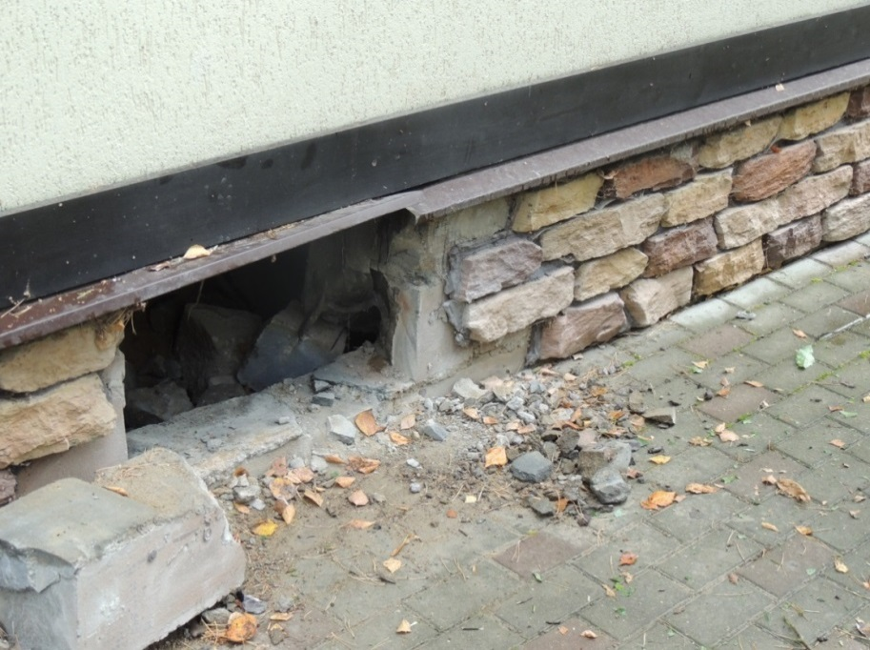
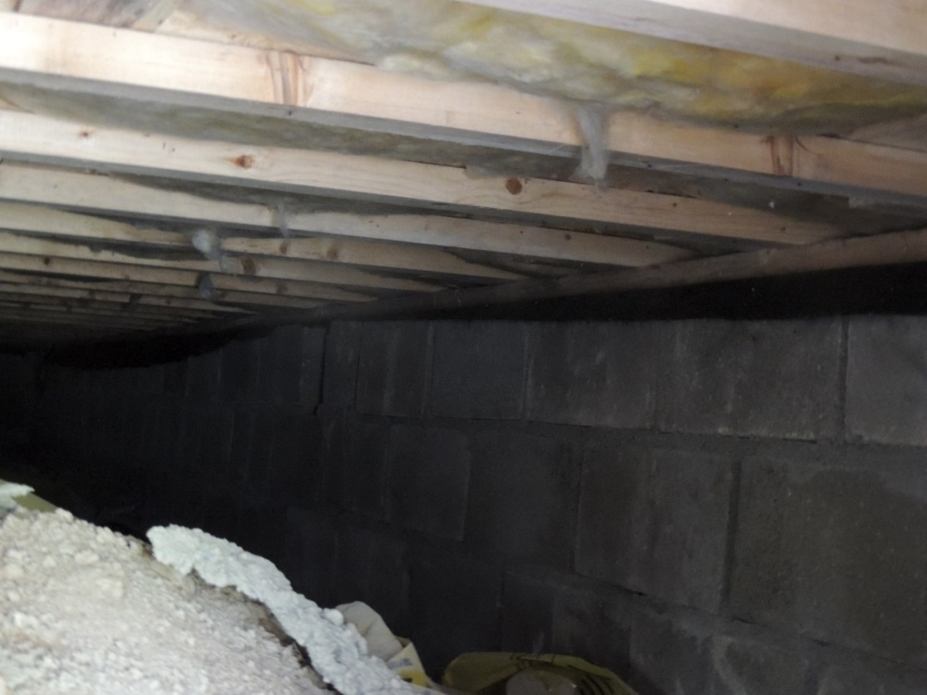

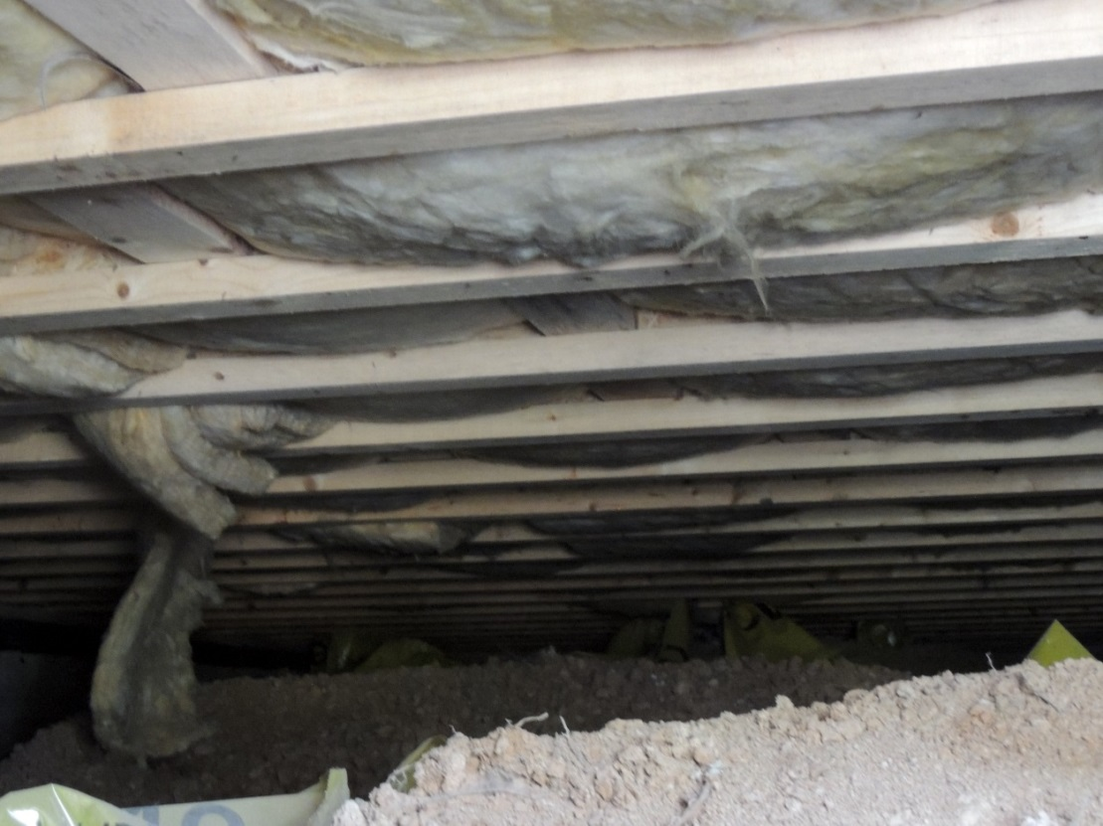

1) грунтовые полы;
2) монолитные бетонные фундаменты, ширина – 400 мм.
3) цоколи из облицованной снаружи зданий и необлицованной изнутри отсеков мелкоблочной кладки, ширина – 220-250 мм;
4) цокольное перекрытие в составе следующих конструктивных элементов:
- рулонная гидроизоляция по кирпичной кладке цоколя;
- горизонтальные и вертикальные обвязочные доски
- в качестве основных несущих элементов деревянные балки цокольных перекрытий в виде тавров в составе стенок (доска 200х40 мм) и полок (доска 150х40 мм) расположенные с шагом 400 мм;
- минераловатный утеплитель толщиной 200 мм, зафиксированный в уровне полок балок перекрытий опирающимися на них деревянными элементами (доска 80х40 мм) с шагом 400 – 600 мм. Гидроизоляция нижней поверхности утеплителя отсутствует.

Надземная часть строений представлена:
Главный Фасад
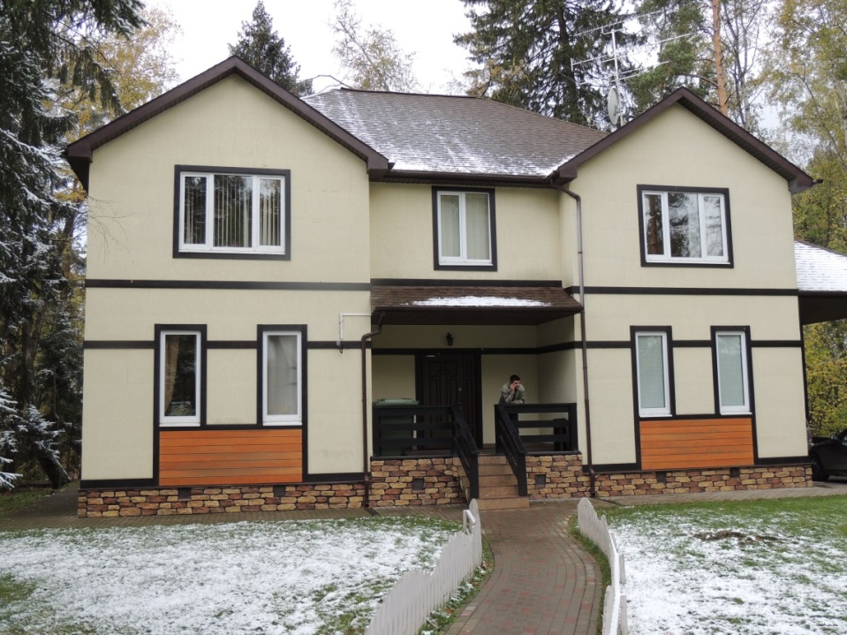
Левый фасад 1
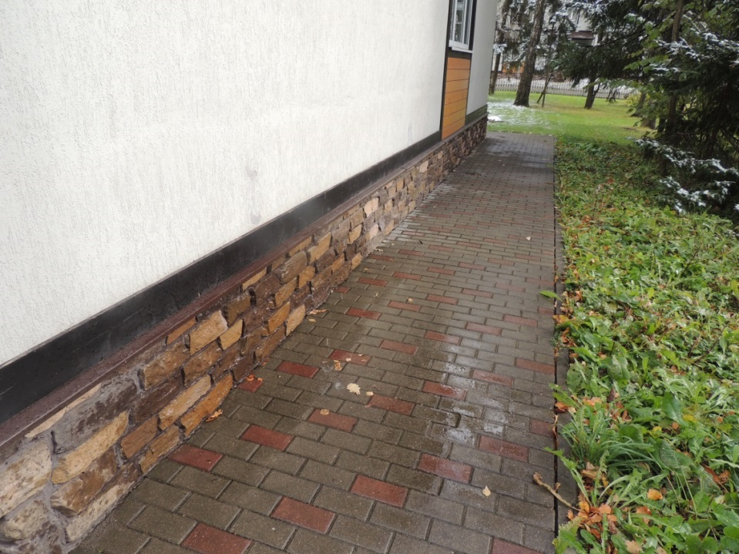

Левый фасад 2
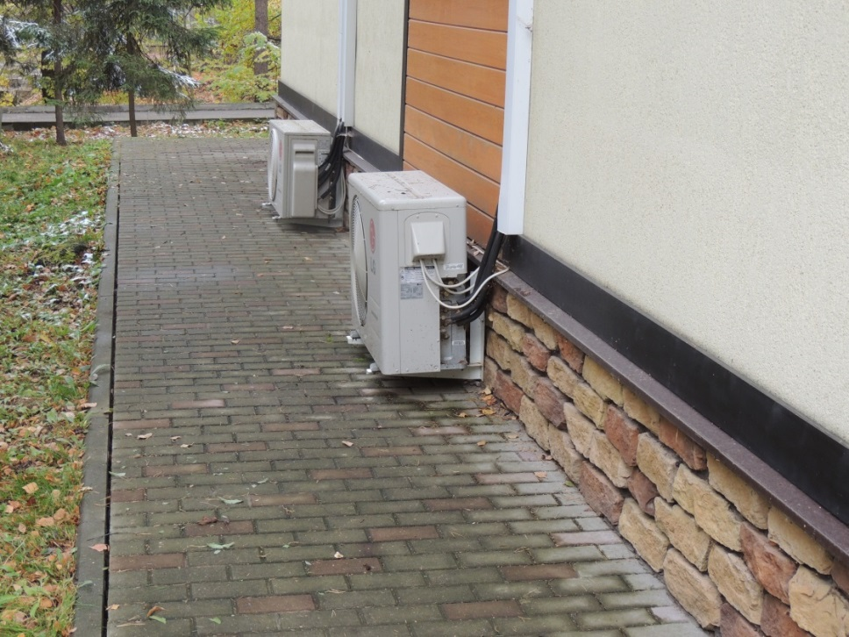

Правый фасад
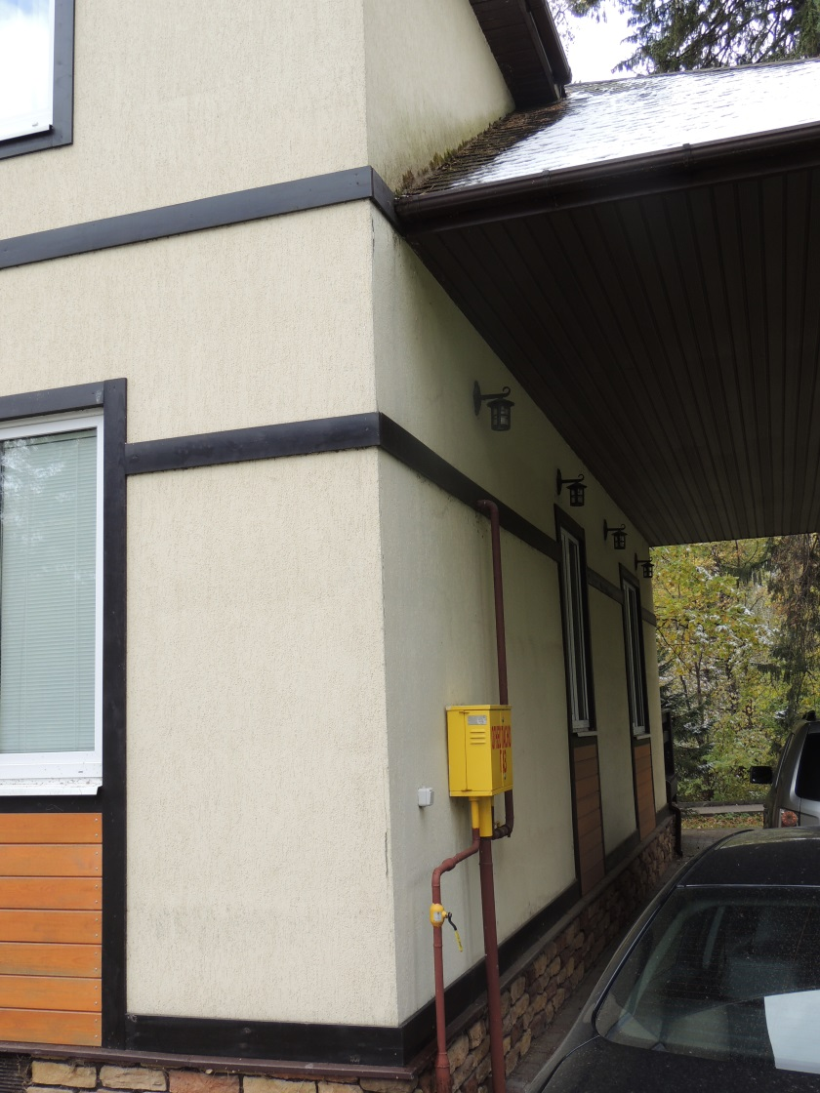

Задний фасад
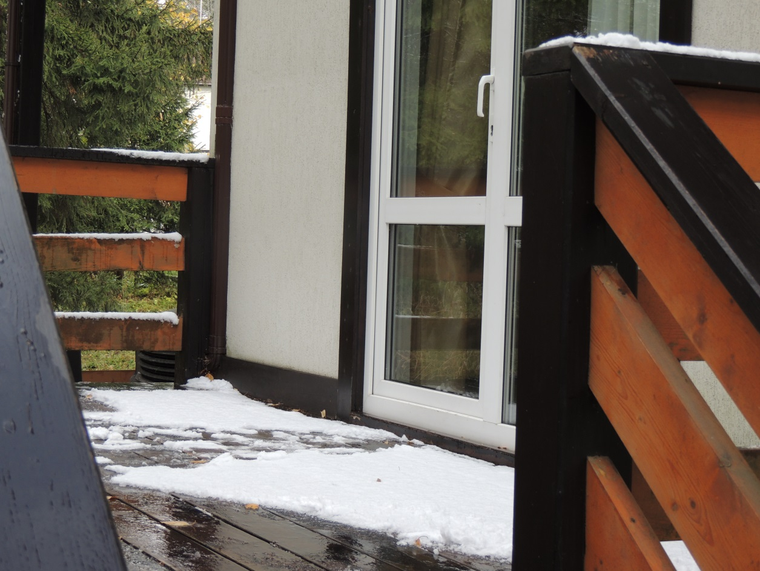

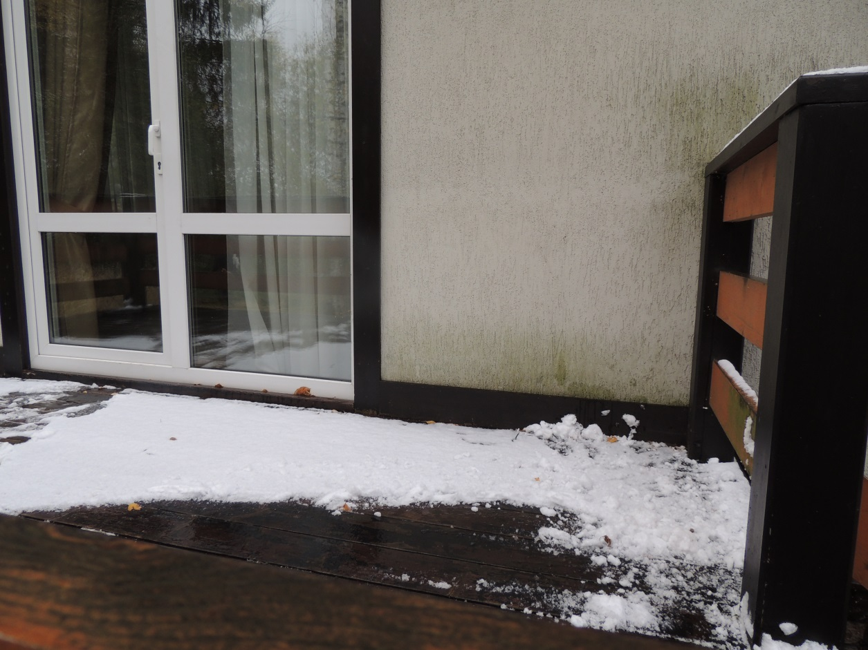
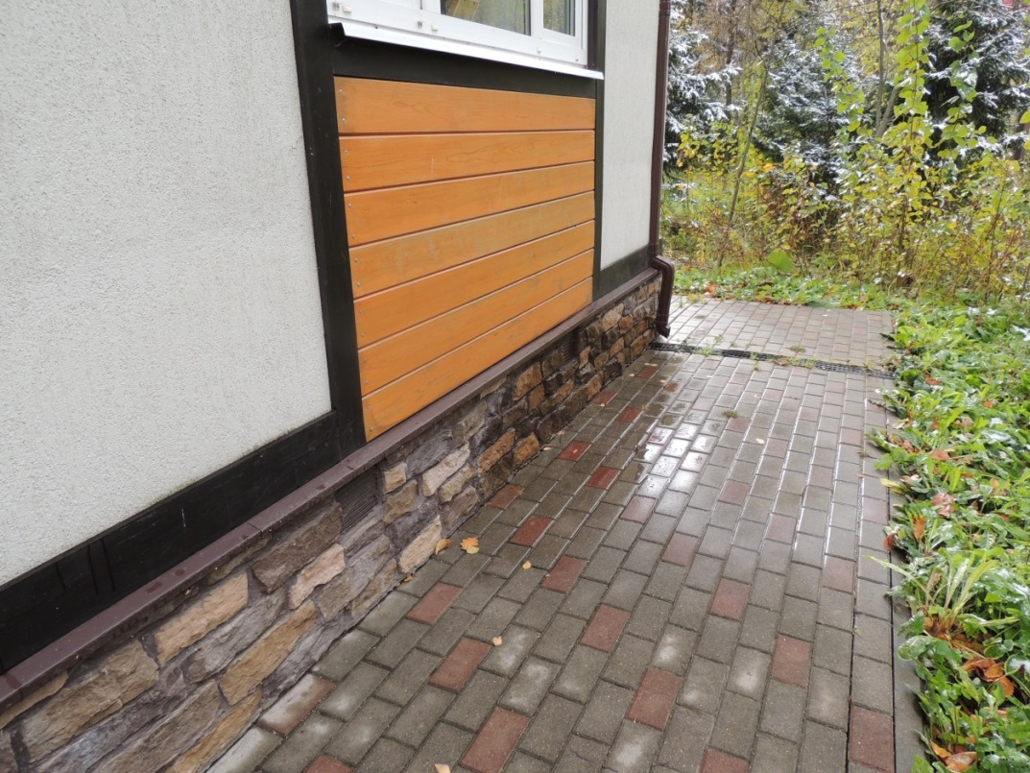

1) слой фасадной штукатурки 3…4 мм по сетке из композитного материала с ячейкой примерно 0,5 х 0,5мм, приклеенной к слою пенополистирола.
2) слой пенополистирола толщиной 20 мм, прикрепленный к слою из плит OSB;
3) слой пленки «Tyvek», прикрепленной к слою плит OSB;
4) слой плит OSB, прикрепленный к основным несущим стойкам;

Основные несущие конструкций бытового здания и визуализация Строения 11 .
По результатам визуального осмотра основные несущие конструкции представлены:
Конструкции Стен- Клеёный брус сечением 200х200мм;
Кровля - из мягкой черепицы, вальмового типа, холодная. Мягкая кровля выполнена по плитам ОСП закреплённым на стропильные деревянные конструкции сечением 200х65мм, установленные с шагом 565мм.
В комнате для отдыха (гостиная) высота стен 3,00мм без потолка. В центре помещения (гостиной) установлена колонна из перерубов для опоры крыши, в остальных помещениях здания высота потолков 2,5м.

Визуализация
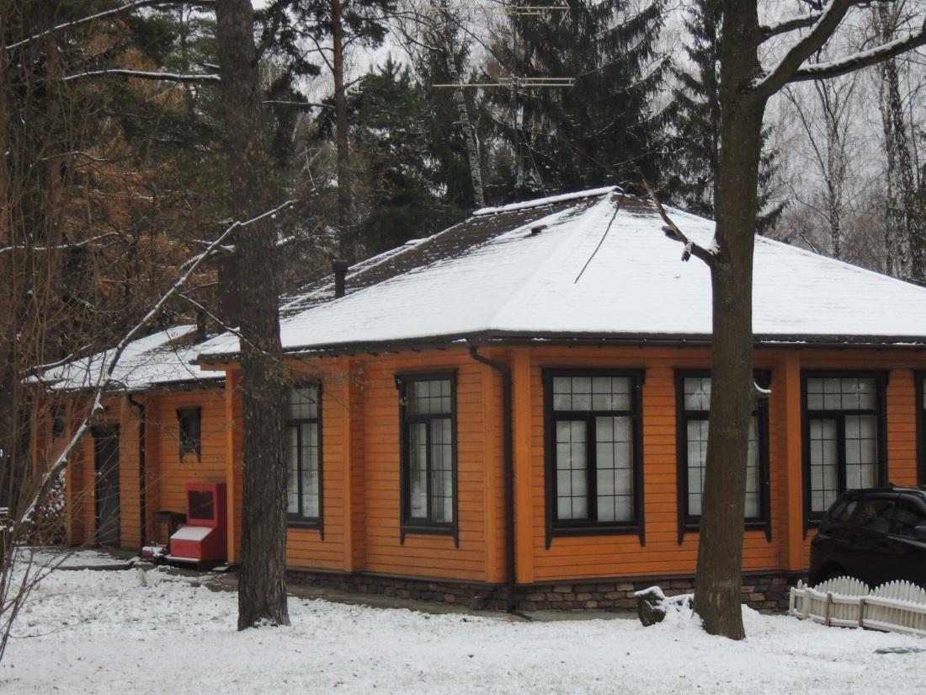

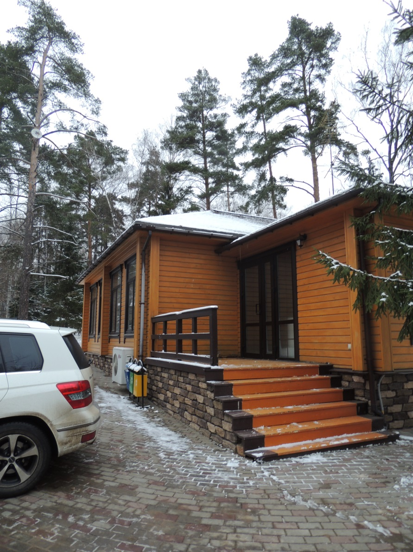

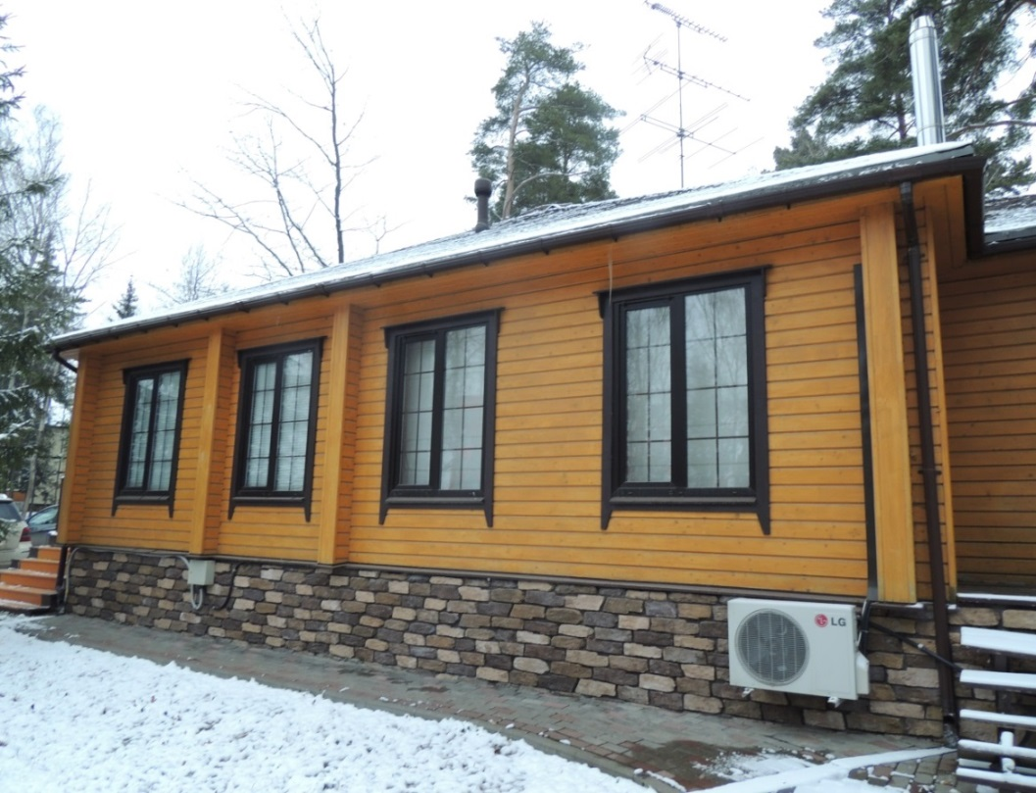
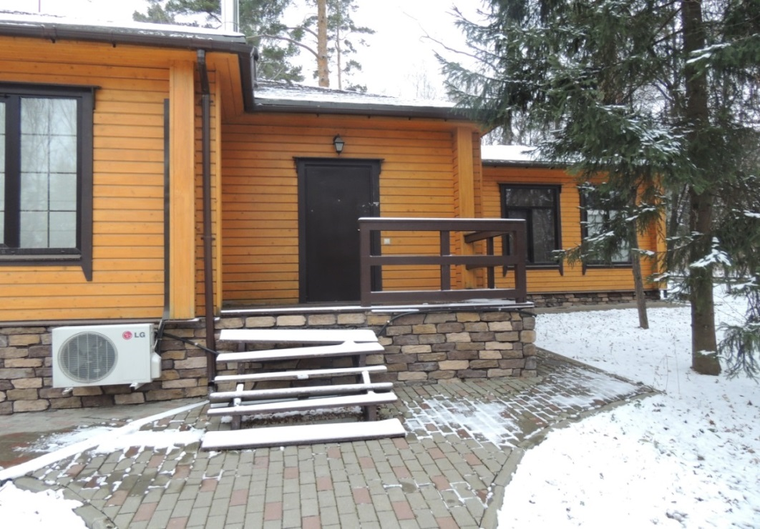

    - Цель работы:
Выполнение обследовательских работ для разработки проектной документации разделов АР и КР, разработка проекта усиления конструкций, разработка проекта естественной вентиляции подполья и ПОС по усилению конструкций зданий
Строения 1-5 «Коттедж№1» - «Коттедж№5»
  - Разработка проектной Документации раздела АР (Архитектурные Решения);
  - Разработка проектной Документации раздел КР (Конструктивные Решения) с проведением обследования конструкций;
  - Разработка документации «Проект замены или усиления элементов каркаса КР (конструкции усиления), для приведения конструкций здания к нормативному и/или работоспособному техническому состоянию, включая разработку 2 (двух) вариантов схем усиления и/или замены элементов конструкций с выполнением необходимых поверочных расчётов.
  - Разработка проекта «Естественная вентиляция подпольного пространства зданий;
  - Разработка проекта ПОС (Проект Организации Строительства) по усилению конструкций зданий;

Строения 6-10 «Коттедж №6»»- «Коттедж №10»
  - Обследование и разработка Заключения о техническом состоянии деревянных конструкций пола 1-го этажа, кладки цоколя, выявление причин деформаций несущих конструкций выполненных дефектных конструкций; подбор и разработка рекомендаций, вариантов (не менее двух) оптимальных схем по усилению несущих конструкций, позволяющих осуществлять последующую нормальную эксплуатацию с сохранением работоспособного состояния конструкций зданий;
  - Обследование и разработка Заключения о техническом состоянии внешних водостоков зданий;
  - Визуальное обследование фасадов зданий;
  - Разработка проектной документации разделов АР (Архитектурные Решения) и КР (Конструктивные Решения);
  - Разработка документации «Проект замены или усиления элементов каркаса КР (конструкции усиления) зданий», для приведения конструкций здания к нормативному и/или работоспособному техническому состоянию, включая разработку 2(двух) вариантов схем усиления и/или замены элементов конструкций с выполнением необходимых поверочных расчётов.
  - Разработка проекта «Естественная вентиляция подпольного пространства зданий»;»;
  - Разработка проекта ПОС (Проект Организации Строительства) по усилению конструкций зданий»;

Бытовое здание, Строение 11
  - Обследование и разработка Заключения о техническом состоянии деревянных и деревянных клееных конструкций стен в уровне пола 1-го этажа, кладки цоколя, выявление причин деформаций несущих конструкций (при наличии); подбор и разработка рекомендаций, вариантов (не менее двух) оптимальных схем по усилению несущих конструкций, позволяющих осуществлять последующую нормальную эксплуатацию с сохранением работоспособного состояния конструкций.
  - Получение Заключения о техническом состоянии внешних водостоков Бытового здания, Строение 11;
  - Визуальное обследование фасадов Бытового здания, Строение 11.
  - Разработка проектной документации разделов АР (Архитектурные Решения) и КР (Конструктивные Решения);
  - Разработка документации «Проект замены или усиления элементов каркаса КР (конструкции усиления) зданий» для приведения конструкций здания к нормативному и/или работоспособному техническому состоянию, включая разработку 2(двух) вариантов схем усиления и/или замены элементов конструкций с выполнением необходимых поверочных расчётов.
  - Разработка проекта «Естественная вентиляция подпольного пространства зданий;
  - Разработка проекта ПОС (Проект Организации Строительства) по усилению конструкций зданий;

    - Состав работ и этапность их выполнения:
Этап 1.
Обследование узлов конструкций и разработка документации разделов КР и АР зданий Строений 1-5 «Коттедж№1» - «Коттедж №5»

1.1. Раздел КРр/КДр( Конструктивные решения/Расчётная часть)
1.1.1. Анализ архивных материалов
1.1.2. Натурное освидетельствование несущих и ограждающих строительных конструкций, перекрытий, покрытий, кровли с выявлением и картированием дефектов. Сравнение выявленных дефектов с ранее указанными в Заключение №7170/Ц по результатам проведения обследования технического состояния зданий в соответствии с Договором №Д-15-200-259. Цент независимых судебных экспертиз Российского экологического фонда «ТЕХЭКО» 2015г. Обследование узлов конструкций для составления конструктивной схемы здания;
1.1.3. Составление конструктивной схемы здания (шага и сечение стоек, балок и т.д.);
1.1.4. Сбор нагрузок в соответствии с функциональным назначением и уровнем ответственности здания при фактических нагрузках. Составление пространственной расчетной схемы (LIRA / SCAD Office 11.3). Статический расчет (SKAD/LIRA) КД каркаса с определением действующих внутренних усилий в элементах. Проверка запаса или дефицита несущей способности основных элементов по определенным внутренним усилиям; выводы и результаты расчёта.
1.1.5. Пояснительная записка к разделу.
1.1.6. Графическая Расчётная часть с выводами и результатами расчётов.
2.2. Раздел КР/КД (Конструктивные решения/ Конструкции деревянные)
1.2.1. Пояснительная записка, Введение, Общая ведомость материалов, Таблица сбора нагрузок.
1.2.2. Планы (фундаментов, цоколей, балок первого этажа, стоек первого этажа, перекрытия первого этажа, стоек второго этажа, конструкций покрытия). Таблицы - Спецификации сечений конструктивных элементов.
1.2.3. Лестницы - Спецификации сечений конструктивных элементов
1.2.4. Разрезы. Узлы, сечения.
1.2.5. План кровли, конструкции кровли, спецификация конструктивных элементов кровли.
1.3. Раздел АР/АС (Архитектурные решения/ Архитектурно Строительная часть)
1.3.1. Натурное освидетельствование, поэтажные обмеры, фотофиксация материалов отделки стен полов потолков, двери, окна, лестницы, С/У.
1.3.2. Поэтажные планы, спецификации помещений.
1.3.3. Фасады стен, материалы отделки цоколя, площади отделки
1.3.4. Разрезы
1.3.5. План полов, типы полов, спецификация.
1.3.6. План потолков, типы потолков, спецификация
1.3.7. План заполнения дверных и оконных проёмов, спецификация
1.3.8. План отмостки, Разрез
1.3.9. Лестницы, план, сечения. Разрезы, ограждение лестниц
1.3.10. Крыльца, План, сечения, разрезы, ограждения крылец
1.3.11. Узлы установки дверных и оконных проёмов, устройства отливов в цоколе
1.3.12. План кровли, узлы, разрезы, сечения, спецификация материалов.
1.4. Разработка документации Проект замены или усиления элементов каркаса КР (конструкции усиления).

В графической части:
- пояснительная записка;
- таблица сбор нагрузок;
- статический расчет (SKAD/LIRA) КД каркаса с определением действующих внутренних усилий в элементах с учётом выявленных дефектов по результатам обследования.
- проверка запаса или дефицита несущей способности основных элементов по определенным внутренним усилиям
- узлы усиления или замены балок пола, при необходимости иных конструкций (стоек), конструкций цоколя, включая: сечения, разрезы, спецификации.
1.5. Разработка технической документации «Естественная вентиляция подпольного пространства».
1.6. Разработка технической документации проект ПОС (Проект Организации Строительства) по усилению конструкций зданий.
Этап 2.
2.1. Обследование и разработка заключения о текущем состоянии конструкций, разработке проектной документации разделов АР и КР, разработка проекта усиления конструкций, разработка проекта естественной вентиляции подполья и ПОС по усилению конструкций зданий Строений 6-10 «Коттедж №6» - «Коттедж №10».
2.1.1. Анализ архивных материалов.
2.1.2. Пробивка по 9 (девяти) отверстий на 1 (одно) строение в цоколе из кирпича или блоков сечением 70х70х38см, составление схемы фундаментов и кладки цоколя, определение размеров, характера и возможной причины дефектов (характер трещин, деформации, течи, намокание, разрушение), физико-механических испытаний кирпича не менее 6 (шести) проб на 1 (одно) строение, картирование и фотофиксация повреждений (кладки) и привязка на чертежах, планово-высотная съёмка.
2.1.3. Планово-высотная съёмка отмостки, схемы, картирование и фотофиксация высотных отклонений и привязка на чертежах (исполнительных схемах).
2.1.4. Обследование деревянных конструкций пола 1-го этажа:
- разработка карты повреждений; обозначение повреждений на плане; испытания древесины не менее 10 (десяти) проб на 1 (одно) строение; фотофиксация повреждений и привязка фотографий на чертежах.
- сбор нагрузок в соответствии с функциональным назначением и уровнем ответственности зданий для выполнения расчётов и определения действующих внутренних усилий в элементах; составление расчётной схемы, проверка запаса или дефицита несущей способности основных элементов деревянных конструкций пола 1-го этажа по определенным внутренним усилиям;
Выполнение чертежей конструкций пола 1-го этажа, узлы, сечения.
2.1.5. Визуальное обследование фасадов и инструментальное обследование наружного водостока:
- определение размеров, характера и возможной причины дефектов (характер трещин, деформации, течи, намокание, разрушение), картирование и фотофиксация повреждений и привязка на чертежах, планово-высотная съёмка водостоков.
Работы по вскрытию будут производиться без сохранения материалов конструкций, но с сохранением материалов отделки цоколя. Заделка и вскрытых участков производится материалом согласованным дополнительно с Заказчиком. Время вскрытий и очередность согласовываются сторонами.
Строительный мусор от вскрытий складируется в мешках на территории указанной Заказчиком и вывозится Подрядчиком контейнерами в согласованное сторонами время.
2.2. Выполнение обобщающего отчета.
2.2.1. Пояснительная записка;
2.2.2. Расчетная часть;
2.2.3. Обобщённая таблица обследованных конструкций с указанием текущего технического состояния, расчётными величинами, рекомендациями.
2.2.4. Анализ причин появления дефектов.
2.2.5. Чертежи раскладки балок пола 1-го этажа, узлы опирания балок на цоколь, узлы стыковки балок, разрезы.
2.2.6. Выдача рекомендаций по усилению наиболее нагруженных конструктивных элементов (при необходимости) и разработка рабочих схем усиления и/или замены балок (элементов цоколя) пола 1-го этажа (при необходимости), обеспечивающих работоспособное техническое состояние конструкций (не менее двух вариантов).
2.2.7 Выдача рекомендаций по организации естественной вентиляции подпольного пространства для обеспечения постоянного работоспособного состояния деревянных конструкций пола 1-го этажа (при необходимости), принципиальные технические решения (рабочие схемы с определением параметров минимально требуемого сечения воздуховодов).
2.2.8. Выдача рекомендаций по устранению дефектов выявленных при визуальном обследовании фасадов и наружного водостока.
2.2.9 Обоснование необходимости выполнения статического расчета КД каркаса с определением действующих внутренних усилий в элементах и проверки запаса или дефицита несущей способности основных элементов по определенным внутренним усилиям.
2.3. Разработка раздела КРр/КДр( Конструктивные решения/Расчётная часть)
2.3.1. Анализ архивных материалов
2.3.2. Натурное освидетельствование несущих и ограждающих строительных конструкций, перекрытий, покрытий, кровли с выявлением и картированием дефектов. 2.3.3. Составление конструктивной схемы здания (шага и сечение стоек, балок и т.д.);
2.3.4. Сбор нагрузок в соответствии с функциональным назначением и уровнем ответственности здания при фактических нагрузках. Составление пространственной расчетной схемы (LIRA / SCAD Office 11.3). Статический расчет (SKAD/LIRA) КД каркаса с определением действующих внутренних усилий в элементах. Проверка запаса или дефицита несущей способности основных элементов по определенным внутренним усилиям; выводы и результаты расчёта.
2.3.5. Пояснительная записка к разделу.
2.3.6. Графическая Расчётная часть с выводами и результатами расчётов.
2.4. Разработка раздела КР/КД (Конструктивные решения/ Конструкции деревянные)
2.4.1. Пояснительная записка, Введение, Общая ведомость материалов, Таблица сбора нагрузок.
2.4.2. Планы (фундаментов, цоколей, балок первого этажа, стоек первого этажа, перекрытия первого этажа, стоек второго этажа, конструкций покрытия). Таблицы - Спецификации сечений конструктивных элементов.
2.4.3. Лестницы - Спецификации сечений конструктивных элементов
2.4.4. Разрезы. Узлы, сечения.
2.4.5. План кровли, конструкции кровли, спецификация конструктивных элементов кровли.
2.5. Разработка раздела АР/АС (Архитектурные решения/ Архитектурно Строительная часть)
2.5.1. Натурное освидетельствование, поэтажные обмеры, фотофиксация материалов отделки стен полов потолков, двери, окна, лестницы, С/У.
2.5.2. Поэтажные планы, спецификации помещений.
2.5.3. Фасады стен, материалы отделки цоколя , площади отделки
2.5.4. Разрезы
2.5.5. План полов, типы полов, спецификация .
2.5.6. План потолков, типы потолков, спецификация
2.5.7. План заполнения дверных и оконных проёмов, спецификация
2.5.8. План отмостки, Разрез
2.5.9. Лестницы, план, сечения. Разрезы, ограждение лестниц
2.5.10. Крыльца, План, сечения, разрезы, ограждения крылец
2.5.11. Узлы установки дверных и оконных проёмов, устройства отливов в цоколе
2.5.12. План кровли, узлы, разрезы, сечения, спецификация материалов.
2.6. Разработка документации Проект замены или усиления элементов каркаса КР (конструкции усиления).
В графической части:
- пояснительная записка;
- таблица сбор нагрузок;
- статический расчет (SKAD/LIRA) КД каркаса с определением действующих внутренних усилий в элементах с учётом выявленных дефектов по результатам обследования.
- проверка запаса или дефицита несущей способности основных элементов по определенным внутренним усилиям
- узлы усиления или замены балок пола, при необходимости иных конструкций (стоек), конструкций цоколя, включая: сечения, разрезы, спецификации.
2.7. Разработка технической документации «Естественная вентиляция подпольного пространства».
2.8. Разработка технической документации проект ПОС (Проект Организации Строительства) по усилению конструкций зданий.
Этап 3.
3.1. Обследование и разработка заключения о текущем состоянии конструкций, разработке проектной документации разделов АР и КР, разработка проекта усиления конструкций, разработка проекта естественной вентиляции подполья и ПОС по усилению конструкций Бытового здания, Строение 11;
3.1.1. Анализ архивных материалов
3.1.2. Пробивка отверстий в цоколе из кирпича или блоков сечением 70х70х38см, составление схемы фундаментов и кладки цоколя, определение размеров, характера и возможной причины дефектов (характер трещин, деформации, течи, намокание, разрушение), картирование и фотофиксация повреждений (кладки) и привязка на чертежах, планово-высотная съёмка.
3.1.3. Обследование деревянных и деревянных клееных конструкций стен в уровне пола 1-го этажа:
- разработка карты повреждений; обозначение повреждений на плане; фотофиксация повреждений и привязка фотографий на чертежах.
- сбор нагрузок в соответствии с функциональным назначением и уровнем ответственности зданий для выполнения расчётов и определения действующих внутренних усилий в элементах; составление расчётной схемы, проверка запаса или дефицита несущей способности основных элементов деревянных конструкций пола 1-го этажа по определенным внутренним усилиям;
Выполнение чертежей конструкций пола 1-го этажа, узлы, сечения.
3.1.4. Визуальное обследование фасадов и инструментальное обследование наружного водостока:
- определение размеров, характера и возможной причины дефектов (характер трещин, деформации, течи, намокание, разрушение), картирование и фотофиксация повреждений и привязка на чертежах, планово-высотная съёмка водостоков.
Работы по вскрытию будут производиться по согласованию сторон с сохранением материалов. Заделка вскрытых участков производится материалом согласованным дополнительно с Заказчиком. Время вскрытий и очередность согласовываются сторонами.
Строительный мусор от вскрытий складируется в мешках на территории указанной Заказчиком и вывозится Подрядчиком контейнерами в согласованное сторонами время.
3.2. Выполнение обобщающего отчета по обследованию текущего технического состояния.

3.2.1 Пояснительная записка;
3.2.2. Расчетная часть;
3.3.3. Обобщённая таблица обследованных конструкций с указанием текущего технического состояния, расчётными величинами, рекомендациями.
3.3.4. Анализ причин появления дефектов.
3.3.5. Чертежи раскладки балок пола 1-го этажа, узлы опирания балок на цоколь, узлы стыковки балок, разрезы.
3.3.6. Выдача рекомендаций по усилению наиболее нагруженных конструктивных элементов (при необходимости) и разработка рабочих схем усиления и/или замены балок(элементов цоколя) пола 1- го этажа (при необходимости), обеспечивающих работоспособное техническое состояние конструкций ( не менее двух вариантов).
3.3.7. Выдача рекомендаций по организации естественной вентиляции подпольного пространства для обеспечения постоянного работоспособного состояния деревянных и деревянных клеёных конструкций пола 1-го этажа (при необходимости), принципиальные технические решения (рабочие схемы с определением параметров минимально требуемого сечения воздуховодов).
3.3.8. Выдача рекомендаций по устранению дефектов выявленных при визуальном обследовании фасадов и наружного водостока.
3.3. Разработка раздела КРр/КДр( Конструктивные решения/Расчётная часть)
3.3.1. Анализ архивных материалов
3.3.2. Натурное освидетельствование несущих и ограждающих строительных конструкций, перекрытий, покрытий, кровли с выявлением и картированием дефектов. 3.3.3. Составление конструктивной схемы здания (шага и сечение стоек, балок и т.д.);
3.3.4. Сбор нагрузок в соответствии с функциональным назначением и уровнем ответственности здания при фактических нагрузках. Составление пространственной расчетной схемы (LIRA / SCAD Office 11.3). Статический расчет (SKAD/LIRA) КД каркаса с определением действующих внутренних усилий в элементах. Проверка запаса или дефицита несущей способности основных элементов по определенным внутренним усилиям; выводы и результаты расчёта.
3.3.5. Пояснительная записка к разделу.
3.3.6. Графическая Расчётная часть с выводами и результатами расчётов.
3.4. Разработка раздела КР/КД (Конструктивные решения/ Конструкции деревянные)

3.4.1. Пояснительная записка, Введение, Общая ведомость материалов, Таблица сбора нагрузок.
3.4.2. Планы (фундаментов, цоколей, балок первого этажа, стоек первого этажа, перекрытия первого этажа, стоек второго этажа, конструкций покрытия). Таблицы - Спецификации сечений конструктивных элементов.
3.4.4. Разрезы. Узлы, сечения.
3.4.5. План кровли, конструкции кровли, спецификация конструктивных элементов кровли.
3.5. Разработка раздела АР/АС (Архитектурные решения/ Архитектурно Строительная часть)
3.5.1. Натурное освидетельствование, поэтажные обмеры, фотофиксация материалов отделки стен полов потолков, двери, окна, лестницы, С/У.
3.5.2. Планы, спецификации помещений.
3.5.3. Фасады стен, материалы отделки цоколя , площади отделки
3.5.4. Разрезы
3.5.5. План полов, типы полов, спецификация .
3.5.6. План потолков, типы потолков, спецификация
3.5.7. План заполнения дверных и оконных проёмов, спецификация
3.5.8. План отмостки, Разрез
3.5.9. Лестницы, план, сечения. Разрезы, ограждение лестниц
3.5.10. Крыльца, План, сечения, разрезы, ограждения крылец
3.5.11. Узлы установки дверных и оконных проёмов, устройства отливов в цоколе
3.5.12. План кровли, узлы, разрезы, сечения, спецификация материалов.
3.6. Разработка документации Проект замены или усиления элементов каркаса КР (конструкции усиления).
В графической части:
- пояснительная записка;
- таблица сбор нагрузок;
- статический расчет (SKAD/LIRA) КД каркаса с определением действующих внутренних усилий в элементах с учётом выявленных дефектов по результатам обследования.
- проверка запаса или дефицита несущей способности основных элементов по определенным внутренним усилиям
- узлы усиления или замены балок пола, при необходимости иных конструкций (стоек), конструкций цоколя, включая: сечения, разрезы, спецификации.
3.7. Разработка технической документации «Естественная вентиляция подпольного пространства».
3.8. Разработка технической документации проект ПОС (Проект Организации Строительства) по усилению конструкций зданий.

  - Лот №2
«Обследовательские, аналитические и проектные работы по определению текущего технического состояния конструкций здания Административно-хозяйственного Корпуса 3,
расположенного по адресу: г. Москва, территория инновационного центра Сколково, ул Луговая, д 4, корп.3.

    - Исходные данные:
Здание (Административно-хозяйственный Корпус 3) назначение: нежилое, 2-этажный, общей площадью 585,2 кв. м, адрес (местонахождение) объекта: г. Москва, тер Сколково инновационного центра, ул. Луговая, д 4, корп. 3, Кадастровый (условный) номер 50:20:0020321:1070; Свидетельство о государственной регистрации права собственности на объект недвижимого имущества от 22.08.2014г. на бланке № 77-АР 703270.
Основные несущие конструкции зданий – Здание двухэтажное с переходом в уровне второго этажа в виде галереи длиной 14м. Основные габаритные размеры здания 29,3х12,62х8,43м(высота до карниза).
Конструктивная схема здания – с неполным каркасом в виде несущих наружных стен, внутренних стен и колонн, на которые опираются междуэтажное и чердачное перекрытие, а также конструкции покрытия.
Здание имеет неотапливаемый чердак.
С одного торца здание имеет балкон в уровне второго этажа с выходом на кровлю (открытая лестница)
Водоотвод с кровли наружный неорганизованный;
Фундамент – ленточный сборный, на естественном основании.
Наружные несущие стены - кирпичные, оштукатуренные с двух сторон цементно песчаным раствором. Толщина наружных стен с учётом отделочных слоёв составляет 540-580 мм (конструктивная толщина кирпичной кладки 510 мм).
Фасад – навесной вентилируемый фасад из кассетных элементов прямоугольной формы сечением 600х400мм смонтированных на алюминиевых направляющих
.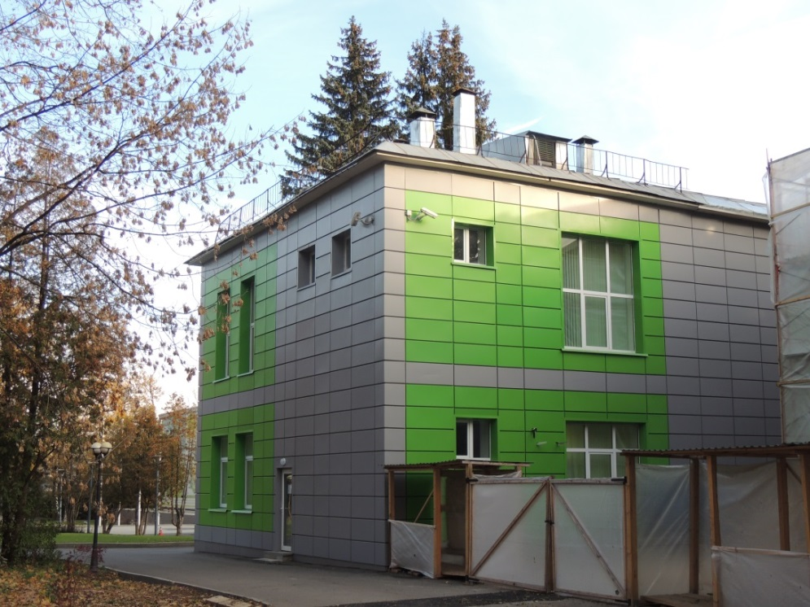

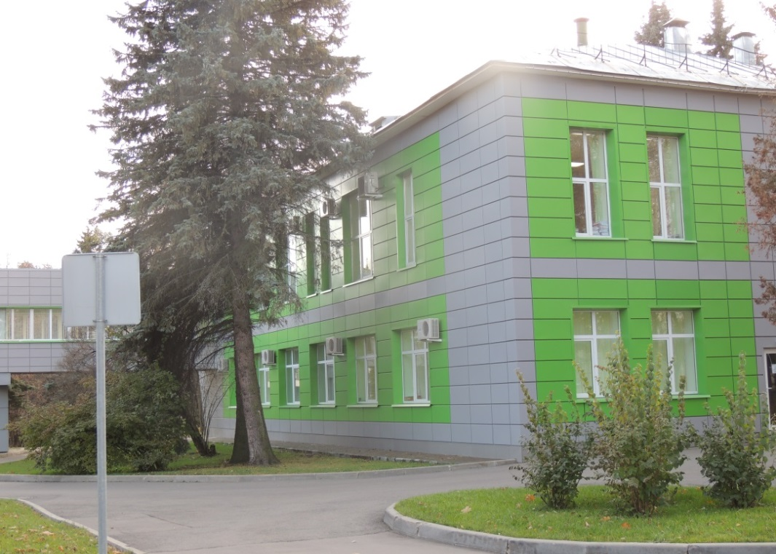

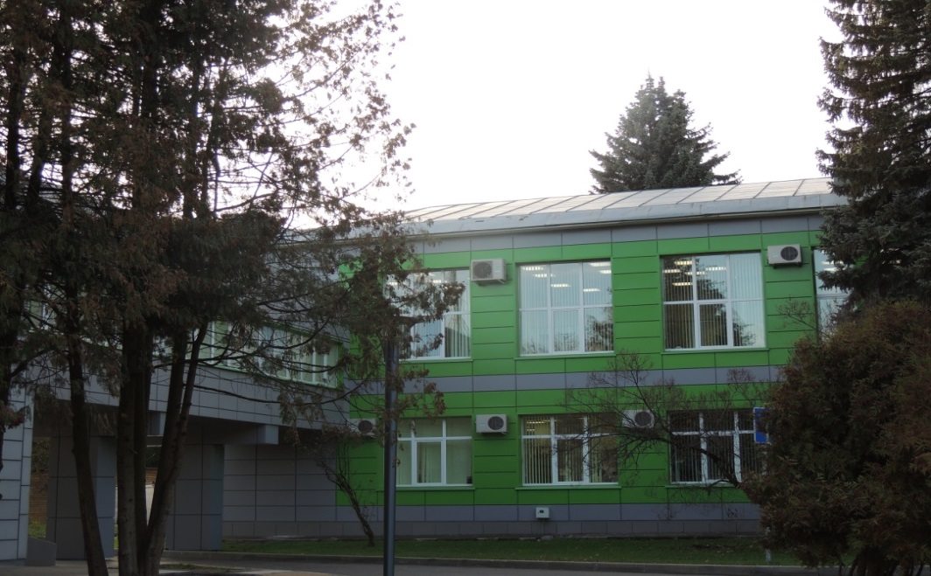

Внутренние стены- перегородки ГКЛ по технологии TIGI Knauf толщиной 100мм.
Несущие конструкции междуэтажного перекрытия состоят из сборных железобетонных многопустотных плит.
Несущие конструкции чердачного перекрытия состоят из сборных железобетонных многопустотных плит на одном участке; на другом участке - из деревянных балок, опирающихся на металлические фермы покрытия (брус 60х200hмм) и сплошного двойного настила из досок толщиной 30мм.
Несущие конструкции покрытия - металлические стропильные фермы из равнополочных и не равнополочных уголков, опирающихся наружные стены, вертикальных металлических связей между ними. На фермы опираются деревянные прогоны сечением 50х200мм. У торцов здания несущие конструкции покрытия – наклонные деревянные стропила из бруса сечением 50х130мм.

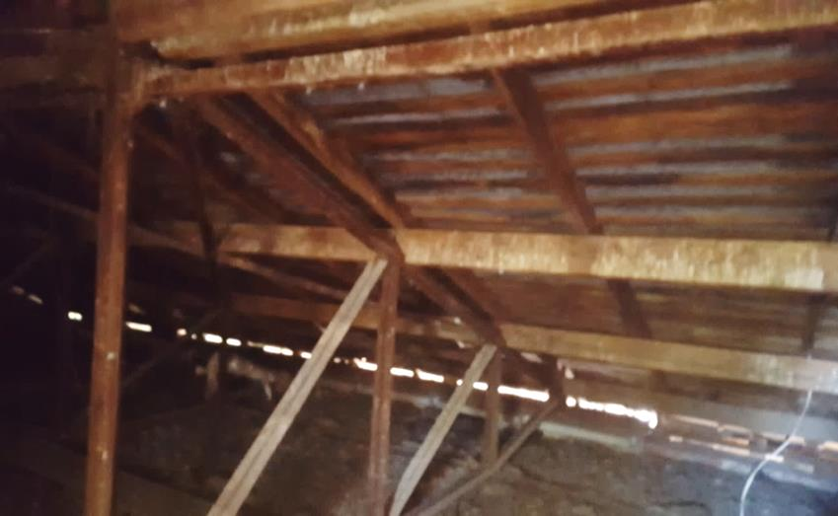

Покрытие кровли - оцинкованная кровельная сталь соединенная в фальц по деревянной обрешётке, уложенной по контр прогонам из бруса 50х100мм.
    - Сведения об изысканиях и имеющейся проектной документации:
      - Заключение по итогам обследования технического состояния шифр 1093-00-03-ОБ г. Тула, декабрь 2011г., ООО «Проектин» (формат PDF).
      - Инвентаризационные поэтажные планы и технический паспорт на здание (Государственное унитарное предприятие города Москвы Московское городское бюро технической инвентаризации филиал по Московской области от 14.01.2013)(формат PDF).
      - Акт осмотра кровли Корпуса 3 (формат PDF).
      - Геоподоснова (формат DWG).
    - Цель работы:
      - Выполнение обмеров несущих и ограждающих строительных конструкций, узлов примыкания и сопряжения их между собой, определение состава, конструктивных особенностей перекрытий, покрытий, стеновых ограждений, кровли, ограждающих конструкций кровли. Разработка обмерочных чертежей (поэтажные обмерочные планы, разрезы, фасады). Ориентировочный обследуемый объём здания составляет 1999 м3. V2-го этажа 29,3*12,62*4,2=1553,0 м3. Vкровли 29,3*(12,62*2,4/2)=443,7 м3.
      - Натурное освидетельствование несущих и ограждающих строительных конструкций, перекрытий, покрытий, кровли с выявлением дефектов. Сравнение выявленных дефектов с ранее указанными в « Заключение по итогам обследования технического состояния шифр 1093-00-03-ОБ г. Тула, декабрь 2011г., ООО «Проектин»».
      - Определение несущей способности существующих строительных конструкций в соответствии с функциональным назначением и уровнем ответственности здания при фактических нагрузках. Разработка расчётной модели каркаса здания, конструкций кровли и выполнение необходимых поверочных расчётов.
      - Оценка технического состояния обследованных основных несущих и ограждающих строительных конструкций здания, включая элементы перекрытий, покрытия, кровли. Оценка физико-механических и теплотехнических характеристик слоя утепления (шлак толщиной 50мм). Оценка физико-механических и химических испытаний стальных конструкций.
      - Установление причин появления дефектов. Разработка рекомендаций по устранению причин появления дефектов. Выполнение рабочей документации по приведению конструкций здания к нормативному и/или работоспособному техническому состоянию, включая разработку вариантов узлов усиления и/или замены элементов конструкций с выполнением необходимых поверочных расчётов.
      - Оформление и выдача итогового заключения о текущем техническом состоянии обследованных конструкций. Определение возможностей, ограничений, и условий дальнейшей нормальной эксплуатации конструкций после проведения ремонтных работ.
    - Состав работ и этапность их выполнения:
Этап 1. Получение информации о текущем состоянии конструкций здания.
- Сбор и анализ архивных материалов.
- Выполнение обмеров несущих и ограждающих строительных конструкций здания, узлов примыкания и сопряжения их между собой, определение состава, конструктивных особенностей перекрытий, покрытий, стеновых ограждений, кровли, ограждающих конструкций кровли. Разработка обмерочных чертежей (поэтажные обмерочные планы, разрезы, фасады).
- Предварительный визуальный осмотр здания.
- Составление программы обследования с указанием: перечень подлежащих обследованию конструкций и их элементов, определение количества и мест вскрытий, утверждение перечня необходимых поверочных расчётов.
Этап 2. Детальное (инструментальное) обследование здания. Выдача заключения по результатам обследования.
- Натурное обследование несущих и ограждающих строительных конструкций, перекрытий, покрытий, кровли с выявлением и картированием дефектов. Сравнение выявленных дефектов с ранее указанными в « Заключение по итогам обследования технического состояния шифр 1093-00-03-ОБ г. Тула, декабрь 2011г., ООО «Проектин»».
- Определение несущей способности существующих строительных конструкций в соответствии с функциональным назначением и уровнем ответственности здания при фактических нагрузках. Разработка расчётной модели каркаса здания, конструкций кровли и выполнение необходимых поверочных расчётов (SCAD Office 11.3/Лира).
- Определение физических характеристик обследованных основных несущих и ограждающих строительных конструкций здания, включая элементы перекрытий, покрытия, кровли. Оценка физико-механические испытания древесины не менее 6 образцов, физических характеристик материалов кровли утепления (шлак толщиной 50мм) не менее 5 образцов. Оценка физико-механических и химических испытаний стальных конструкций не менее 5 образцов.
- Установление причин появления дефектов. Разработка рекомендаций по устранению причин появления дефектов. Выполнение рабочей документации по приведению конструкций здания к нормативному и/или работоспособному техническому состоянию, включая разработку вариантов узлов усиления и/или замены элементов конструкций с выполнением необходимых поверочных расчётов.
- Оформление и выдача итогового заключения о текущем техническом состоянии обследованных конструкций. Определение возможностей и условий дальнейшей нормальной эксплуатации конструкций после проведения ремонтных работ.
Этап 3. Выполнение рабочей документации по приведению конструкций здания к нормативному и/или работоспособному техническому состоянию.
В графической части раздела АС:
- пояснительная записка;
- таблица сбор нагрузок;
- статический расчет (SKAD/LIRA) КМ и КД каркаса с определением действующих внутренних усилий в элементах с учётом выявленных дефектов по результатам обследования.
- проверка запаса или дефицита несущей способности основных элементов по определенным внутренним усилиям.
- поэтажные планы и разрезы.
- узлы усиления или замены несущих конструкций, при необходимости иных конструкций (ферм), конструкций прогонов, балок, конструкций кровли, покрытия кровли и ограждения кровли, включая: сечения, разрезы, спецификации.
- Разработка проекта ПОС (Проект Организации Строительства) по усилению конструкций зданий включая:
- решения по восстановление перегородок, конструкций полов, потолков, демонтированных для выполнения производства работ по замене, усилению или восстановлению отдельных элементов строительных конструкций межэтажного перекрытия, лестниц
- разработку ведомости с указанием видов и объемов демонтажных работ;
- подготовку поверхности пола, стен (перегородок) и потолка на отдельных участках конструктивных элементов, в местах их повреждения, под чистовую отделку, не включая декоративные работы, после завершения ремонтных работ;

- Требования к техническим и функциональным характеристикам, к качеству поставляемых товаров, выполняемых работ, оказываемых услуг, к их безопасности, к размерам, упаковке, отгрузке товара, требования к результатам работ, а также иные показатели, связанные с определением соответствия поставляемого товара, выполняемых работ, оказываемых услуг потребностям Заказчика:
А) Требования к качеству работ и материалов:
Работы необходимо выполнять в соответствии с действующими на территории РФ строительными нормами и правилами, действующими техническим регламентами по обследованию и мониторингу зданий и сооружений, противопожарными, эксплуатационными, и санитарными нормами. Все материалы применяемые Подрядчиком, должны быть сертифицированы (если это предусмотрено действующими нормами); Подрядчик получает, а Заказчик передает имеющуюся в наличии Исполнительную документацию по официальному письму запросу. В случае отсутствия, какой либо из запрошенной документации Заказчик информирует Подрядчика ответным письмом. Количество вскрытий по зданиям должно быть не менее установленных действующими нормативными документами.
Б) Требования к условиям производства работ:
Работы необходимо выполнить в строгом соответствии с действующими ГОСТ, СНиП 12-03-2001; СНиП 121-04 2002; СП 1.13130.2009; СП 9.13130.2009; СП 10.13130.2009; Федеральный закон от 22.07.2008№123-ФЗ (ред. от 13.07.2015); Федеральный закон от 21.12.1994 №69-ФЗ (ред. от 13.07.2015); ПУЭ и другими нормативными документами.
Работы необходимо выполнять с учётом режима работы подразделений Заказчика и режима охраны объекта.
Подрядчику необходимо принимать меры к нераспространению строительного мусора и пыли по территории объекта; обеспечить необходимые мероприятия по соблюдению чистоты прилегающей территории; обеспечить выполнение мероприятий по безопасности при производстве работ для рабочих, сотрудников и гостей Инновационного центра «Сколково».
Заказчик не предоставляет площади для размещения (проживания) сотрудников организации.
В) Требования к рабочей (технической) документации: В соответствии с Техническим заданием, строительными нормами и правилами и иными нормами действующего законодательства РФ на проектирование и строительство ( не менее требований к составу разделов АР, КР, КД указанных в Постановлении 87 РФ и позволяющих осуществлять производство работ); Градостроительным Кодексом Российской Федерации от 29.12.2004 N 190-ФЗ (статья 48,49,55) и Федеральным законом от 28.11.2011 N 337-ФЗ.; ГОСТ 21.101-2013 «Система проектной документации для строительства. Основные требования к проектной и рабочей документации» (утв. и введен в действие Приказом Росстандарта от 11.06.2013 N 156-ст); требования к обследованию зданий и сооружений (ГОСТ Р 53778-2010 и СП 13-102-2003).
Подрядчику необходимо выполнить разработку 2(двух) вариантов схем усиления и/или замены элементов конструкций с выполнением необходимых поверочных расчётов;
После окончания Услуг Подрядчик передает Заказчику с сопроводительным письмом (и/или по накладной) Заключение и Рабочую Документацию в 4-х экземплярах на бумажном носителе и 2-х экземплярах в электронном виде в формате ( DWG, DOC, PDF) на отдельных электронных носителях.
- Требования к Подрядчику, устанавливаемые в соответствии с законодательством Российской Федерации к лицам, осуществляющим поставку товаров, выполнение работ, оказание услуг, являющихся предметом торгов (лицензии, свидетельство СРО и т.д.): участники процедуры закупки должны обладать всеми необходимыми и предусмотренными действующим законодательством разрешительными документами на осуществление таких работ.
- Требования к квалификации, опыту выполнения работ, аналогичных предмету заказа, технической оснащенности, финансовому состоянию Подрядчика:
- Наличие в штате компании квалифицированного персонала, имеющего все необходимые разрешения на работу в соответствии с законодательством РФ.
- Наличие необходимого инструмента и оборудования.
- Присутствие и оперативное управление на период проведения работ ответственного ИТР Подрядчика (инженерно-технического работника), назначенного приказом по организации.
- Наличие поверочных протоколов на измерительные приборы и оборудование (РосТест);
- Наличие программного обеспечения применяемого для выполнения расчётов, аккредитованного на территории РФ;

От имени Заказчика: От имени Подрядчика:

___________________ ___________________

ФОРМА АКТА СОГЛАСОВАНА:

ПОДПИСИ СТОРОН
От имени Заказчика  ______________________________  Директор Дирекции по эксплуатации объектов недвижимости  Троценко Д.С. | От имени Подрядчика  ______________________________  Генеральный директор  ____________________

Приложение №3
к Договору подряда № ______________ от «__» _________ 2016 г.

ФОРМА АКТА ПЕРЕДАЧИ ОБЪЕКТА

Акт передачи Объекта

по Договору подряда № _______ от «_______» _________ 2016 г.
г. Москва «___» ______________ 2016 г.

Мы, Общество с ограниченной ответственностью «Объединенная дирекция по управлению активами и сервисами Центра разработки и коммерциализации новых технологий (инновационного центра «Сколково»)», юридическое лицо, зарегистрированное в соответствии с законодательством Российской Федерации, в лице Директора Дирекции по эксплуатации объектов недвижимости Троценко Дениса Сергеевича, действующего на основании доверенности № 40 от 09.07.2014 года, именуемое в дальнейшем «Заказчик», и Общество с ограниченной ответственностью «ПрофЭлектро», именуемое в дальнейшем «Исполнитель», в лице Генерального директора Гаврилова Виктора Анатольевича, действующего на основании Устава, именуемое в дальнейшем «Подрядчик»,
далее именуемыми «Стороны», и «Сторона» означает одну из них, являющиеся Сторонами по Договору подряда № ___________ от «____» _________ 2016 г. (далее «Договор»), составили настоящий Акт передачи Объекта (далее «Акт») о нижеследующем:
- Заказчик передал, а Подрядчик принял для производства Работ по Договору следующие Объекты:
  - Объект 1 в составе:

- Здание (Административно-бытовое здание, Строение 6), назначение: нежилое; 2-этажный, общая площадь 249,1 кв. м, адрес (местонахождение) объекта: г. Москва, тер Сколково инновационного центра, ул. Луговая, д. 4, строен. 6, Кадастровый (условный) номер 77:15:0020321:247; Свидетельство о государственной регистрации права собственности на объект недвижимого имущества от 07.10.2014г. на бланке № 77-АР 703489;

- Здание (Административно-бытовое здание, Строение 7), назначение: нежилое; 2-этажный, общая площадь 248,8 кв. м, адрес (местонахождение) объекта: г. Москва, тер Сколково инновационного центра, ул. Луговая, д. 4, строен. 7, Кадастровый (условный) номер 77:15:0020321:252; Свидетельство о государственной регистрации права собственности на объект недвижимого имущества от 07.10.2014г. на бланке № 77-АР 703491;

- Здание (Административно-бытовое здание, Строение 8), назначение: нежилое; 2-этажный, общая площадь 248,6 кв. м, адрес (местонахождение) объекта: г. Москва, тер Сколково инновационного центра, ул. Луговая, д. 4, строен. 8, Кадастровый (условный) номер 77:15:0020321:253; Свидетельство о государственной регистрации права собственности на объект недвижимого имущества от 07.10.2014г. на бланке № 77-АР 703493;

- Здание (Административно-бытовое здание, Строение 9), назначение: нежилое; 2-этажный, общая площадь 249,1 кв. м, адрес (местонахождение) объекта: г. Москва, тер Сколково инновационного центра, ул. Луговая, д. 4, строен. 9, Кадастровый (условный) номер 77:15:0020321:250; Свидетельство о государственной регистрации права собственности на объект недвижимого имущества от 07.10.2014г. на бланке № 77-АР 703485;
- Здание (Административно-бытовое здание, Строение 10), назначение: нежилое; 2-этажный, общая площадь 248,7 кв. м, адрес (местонахождение) объекта: г. Москва, тер Сколково инновационного центра, ул. Луговая, д. 4, строен. 10, Кадастровый (условный) номер 77:15:0020321:255; Свидетельство о государственной регистрации права собственности на объект недвижимого имущества от 07.10.2014г. на бланке № 77-АР 703484;
- Здание (Бытовое здание, Строение 11), назначение: нежилое: 1-этажный, общая площадь 183,1 кв. м, адрес (местонахождение) объекта: г. Москва, тер Сколково инновационного центра, ул. Луговая, д. 4, строен. 11, Кадастровый (условный) номер 50:20:0000000:69935; Свидетельство о государственной регистрации права собственности на объект недвижимого имущества от 25.08.2014г. на бланке № 77-АР 700112;
  - Объект 2 в составе:
- Здание (Административно-бытовое здание, Строение 1), назначение: нежилое; 2-этажный, общая площадь 185,7 кв. м, адрес (местонахождение) объекта: г. Москва, тер Сколково инновационного центра, ул. Луговая, д 4, строен. 1, Кадастровый (условный) номер 77:15:0020321:249; Свидетельство о государственной регистрации права собственности на объект недвижимого имущества от 07.10.2014г. на бланке № 77-АР 703488;
- Здание (Административно-бытовое здание, Строение 2), назначение: нежилое; 2-этажный, общая площадь 185,6 кв. м, адрес (местонахождение) объекта: г. Москва, тер Сколково инновационного центра, ул. Луговая, д 4, строен. 2, Кадастровый (условный) номер 77:15:0020321:251; Свидетельство о государственной регистрации права собственности на объект недвижимого имущества от 07.10.2014г. на бланке № 77-АР 703487;
- Здание (Административно-бытовое здание, Строение 3), назначение: нежилое; 2-этажный, общая площадь 186 кв. м, адрес (местонахождение) объекта: г. Москва, тер Сколково инновационного центра, ул. Луговая, д 4, строен 3, Кадастровый (условный) номер 77:15:0020321:248; Свидетельство о государственной регистрации права собственности на объект недвижимого имущества от 07.10.2014г. на бланке № 77-АР 703486;
- Здание (Административно-бытовое здание, Строение 4), назначение: нежилое; 2-этажный, общая площадь 185,9 кв. м, адрес (местонахождение) объекта: г. Москва, тер Сколково инновационного центра, ул. Луговая, д. 4, строен. 4, Кадастровый (условный) номер 77:15:0020321:254; Свидетельство о государственной регистрации права собственности на объект недвижимого имущества от 07.10.2014г. на бланке № 77-АР 703492;
- Здание (Административно-бытовое здание, Строение 5), назначение: нежилое; 2-этажный, общая площадь 185,4 кв. м, адрес (местонахождение) объекта: г. Москва, тер Сколково инновационного центра, ул. Луговая, д. 4, строен. 5, Кадастровый (условный) номер 77:15:0020321:256; Свидетельство о государственной регистрации права собственности на объект недвижимого имущества от 07.10.2014г. на бланке № 77-АР 703490;
  - Объект 3 в составе
- Здание (Административно-хозяйственный Корпус 3) назначение: нежилое, 2-этажный, общей площадью 585,2 кв. м, адрес (местонахождение) объекта: г. Москва, тер Сколково инновационного центра, ул. Луговая, д 4, корп. 3, Кадастровый (условный) номер 50:20:0020321:1070; Свидетельство о государственной регистрации права собственности на объект недвижимого имущества от 22.08.2014г. на бланке № 77-АР 703270.
2. Состояние Объектов отвечает условиям Договора, Подрядчик претензий по передаче Объекта не имеет.
3. Настоящий акт составлен в двух экземплярах, по одному для каждой из Сторон.

От имени Заказчика: От имени Подрядчика:

___________________ ___________________

ФОРМА АКТА СОГЛАСОВАНА:

ПОДПИСИ СТОРОН
От имени Заказчика  ______________________________  Директор Дирекции по эксплуатации объектов недвижимости  Троценко Д.С. | От имени Подрядчика  ______________________________  Генеральный директор  ____________________

Приложение №4

к Договору подряда № ______________ от «__» _________ 2016 г.

ГРАФИК ВЫПОЛНЕНИЯ РАБОТ

Наименование работ | Дата начала | Дата окончания

ПОДПИСИ СТОРОН

От имени Заказчика  ______________________________  Директор Дирекции по эксплуатации объектов недвижимости  Троценко Д.С. | От имени Подрядчика  ______________________________  Генеральный директор  _______________

Приложение № 5
к Договору подряда № ___ от «__» _________ 201__ г.

ФОРМА АКТА сдачи-приемки работ

Акт сдачи-приемки работ
к Договору подряда № ___ от «__» _________ 201__ г.
г. ___________ «___» ______ 201_ года

Общество с ограниченной ответственностью «Объединенная дирекция по управлению активами и сервисами Центра разработки и коммерциализации новых технологий (инновационного центра «Сколково»)», юридическое лицо, зарегистрированное в соответствии с законодательством Российской Федерации, в лице Директора Дирекции по эксплуатации объектов недвижимости Троценко Дениса Сергеевича, действующего на основании доверенности №37 от 10.07.2015 г, именуемое в дальнейшем «Заказчик», и
«[НАИМЕНОВАНИЕ КОНТРАГЕНТА]», юридическое лицо, зарегистрированное в соответствии с законодательством Российской Федерации, в лице [ДОЛЖНОСТЬ] [ФИО,] действующего на основании ___________, именуемое в дальнейшем «Подрядчик»,
настоящим подтверждаем, что Подрядчик выполнил, а Заказчик принял обследовательские, аналитические и проектные работы, выполненные Подрядчиком в соответствии с Договором подряда № __ от «___» ______ 201_ года (далее – «Договор»)
- В период с [ДАТА НАЧАЛА ВЫПОЛНЕНИЯ РАБОТ] по [ДАТА ЗАВЕРШЕНИЯ ВЫПОЛНЕНИЯ РАБОТ] Подрядчик разработал техническую и проектную документацию в соответствии с условиями Договора.
- Разработанная техническая и проектная документация соответствуют Приложению 2 к Договору («Техническое задание»). Работы выполнены Подрядчиком в полном объеме, надлежащим образом и в срок. Претензий по Работам Заказчик к Подрядчику не имеет.
- Подрядчик передал, а Заказчик принял подготовленную Подрядчиком техническую и проектную документацию, предусмотренную Договором, в составе и комплектности, предусмотренные Договором.
- Стоимость работ по Договору составляет ______________ (__________), в том числе НДС (18%) ______________ (__________).
- Подрядчик передал Заказчику все исключительные права на результат работ. Стоимость переданных исключительных прав на результаты Работ по разработке технической и проектной документации включена в стоимость работ в размере [5 % от стоимости работ по Договору, что составляет ______________ (__________), в том числе НДС (18%) ______________ (__________).]
- Все термины, используемые в настоящем Акте сдачи-приемки работ с заглавной буквы, имеют значения, установленные в Договоре.
- Настоящий Акт сдачи-приемки работ составлен в двух экземплярах, по одному для каждой из Сторон.

ПОДПИСИ СТОРОН
От имени Заказчика  ______________________________  [Имя]  [Должность] | От имени Подрядчика  ______________________________  [Имя]  [Должность]

ФОРМА АКТА СОГЛАСОВАНА:
От имени Заказчика  ______________________________  [Имя]  [Должность] | От имени Подрядчика  ______________________________  [Имя]  [Должность]

Приложение №6
к Договору подряда № ______________ от «__» _________ 2016 г.

ФОРМА АКТА О ПРИЕМКЕ ВЫПОЛНЕННЫХ РАБОТ ПО ОБЪЕКТУ
Акт о приемке выполненных Работ по Объекту
к Договору подряда № _______________от «___» ______________ 2016 г.
г. Москва «___» _____________ 2016 г.
Общество с ограниченной ответственностью «Объединенная дирекция по управлению активами и сервисами Центра разработки и коммерциализации новых технологий (инновационного центра «Сколково»)» (ООО «ОДАС «Сколково»), именуемое в дальнейшем «Заказчик», в лице Директора Дирекции по эксплуатации объектов недвижимости Троценко Дениса Сергеевича, действующего на основании доверенности №37 от 10.07.2015 г., с одной стороны, и
__________________, именуемое в дальнейшем «Подрядчик», в лице Генерального директора ____________________, действующего на основании Устава,
настоящим подтверждаем завершение Работ в отношении Объекта, расположенного по адресу: г. Москва, территория инновационного центра «Сколково», улица Луговая, д. 4 и приемку Заказчиком результатов Работ, выполненных Подрядчиком в соответствии с Договором подряда № __ от «___» ______ 2016 года (далее – «Договор»).
- В период с (ДАТА НАЧАЛА ВЫПОЛНЕНИЯ РАБОТ) по (ДАТА ЗАВЕРШЕНИЯ ВЫПОЛНЕНИЯ РАБОТ) Подрядчик осуществил Работы в отношении Объекта в соответствии с условиями Договора.
- Виды, объемы работы, а также применяемые материалы соответствуют Приложению 1 к Договору («Расчет стоимости работ») и Приложению 2 к Договору («Техническое задание»).
- Работы выполнены Подрядчиком в полном объеме, надлежащим образом и в срок. Претензий по Работам Заказчик к Подрядчику не имеет.
- Подрядчик возвратил, а Заказчик принял Объект от Подрядчика.
- Все термины, используемые в настоящем Акте с заглавной буквы, имеют значения, установленные в Договоре.
- Настоящий Акт составлен в двух экземплярах, по одному для каждой из Сторон.

ПОДПИСИ СТОРОН
От имени Заказчика  ______________________________  Директор Дирекции по эксплуатации объектов недвижимости  Троценко Д.С. | От имени Подрядчика  ______________________________  Генеральный директор  _________________

